МИНИСТЕРСТВО ОБРАЗОВАНИЯ РЕСПУБЛИКИ БЕЛАРУСЬ
Учреждение образования «БЕЛОРУССКИЙ ГОСУДАРСТВЕННЫЙ
ТЕХНОЛОГИЧЕСКИЙ УНИВЕРСИТЕТ»
Факультет Информационных технологий
Кафедра Информационных систем и технологий
Специальность 6-05-0612-01 «Программная инженерия»
ПОЯСНИТЕЛЬНАЯ ЗАПИСКА КУРСОВОГО ПРОЕКТА
по дисциплине «Компьютерные языки разметки»
Тема: веб-сайт «агентства недвижимости»
Исполнитель
студент 1 курса 10 группы ________________ Д.В. Бакуменко
подпись, дата
Руководитель
Ассистент ____________ В.А. Алешаускас.
должность, ученая степень, ученое звание подпись, дата
Допущен к защите _____________________________ _______________
_______________________________ _______________
_______________________________ _______________
дата, подпись
Курсовой проект защищен с оценкой
Руководитель _________________ ______________ Алешаускас В.А.
подпись дата инициалы и фамилия

Минск 2025

Содержание
Введение 4
1 Постановка задачи 5
1.1 Обзор аналогичных решений 5
1.2 Техническое задание 7
1.3 Выбор средств реализации программного продукта 8
1.4 Вывод 9
2. Прототипирование страниц веб-сайта 10
2.1 Выбор способа верстки 10
2.2 Выбор стилевого оформления 10
2.4 Разработка логотипа 12
2.5 Разработка пользовательских элементов 12
2.6 Разработка спецэффектов 14
2.7 Вывод 15
3. Реализация структуры веб-сайта 17
3.1 Структура HTML-документа 17
3.2. Добавление таблиц стилей SCSS и CSS 18
3.3. Использование стандартов XML (SVG) 19
3.4 Управление элементами DOM 20
3.5 Выводы 23
4. Тестирование веб-сайта 25
4.1 Адаптивный дизайн веб-сайта 25
4.2 Кроссбраузерность веб-сайта 26
4.3 Руководство пользователя 28
4.4 Тестирование кода 29
4.5 Вывод 30
Заключение 31
Список использованных источников 32
Приложение А. Прототипы веб -страниц 33
Приложение Б Макет структуры веб-сайта 36
Приложение В Листинг НТML-документа 39
Приложение Г Листинг SCSS 73
Приложение Г Листинг CSS 98
Приложение Д Листинг XML-файлов 119
Приложение Е Листинг SVG 123
Приложение Ж Листинг JavaScript 124

Введение
Разработка веб-сайта агентства недвижимости приобретает особую актуальность в условиях стремительного развития цифровых технологий и роста популярности онлайн-услуг. По данным аналитических исследований, более 80% потенциальных покупателей недвижимости начинают поиск объектов в интернете, что подчеркивает востребованность удобных и функциональных веб-платформ. Такие сайты позволяют пользователям оперативно находить информацию о домах, квартирах и других объектах, сравнивать предложения и взаимодействовать с агентствами без географических и временных ограничений.
Веб-сайт агентства недвижимости обеспечивает значительные преимущества по сравнению с традиционными методами поиска недвижимости, такими как посещение офисов или изучение печатных каталогов. Он предоставляет доступ к обширной базе объектов, интуитивно понятные инструменты фильтрации (по цене, площади, расположению), возможность онлайн-консультаций и оперативной подачи заявок через формы обратной связи. Это экономит время клиентов, повышает удобство взаимодействия и способствует увеличению удовлетворенности услугами агентства.
Целью данного курсового проекта является разработка адаптивного и кроссбраузерного веб-сайта агентства недвижимости с использованием современных технологий, таких как HTML5, SCSS, CSS3, JavaScript, XML и SVG. Проектирование интерфейса выполняется в среде Figma, а исходный код размещается на GitHub для демонстрации результатов. Веб-сайт должен соответствовать стандартам ведущих платформ недвижимости, таких как Realt.by, обеспечивая удобство навигации, минималистичный дизайн и функциональность.
Для достижения поставленной цели в рамках курсового проекта решаются следующие задачи:
- Анализ аналогичных решений.
- Выбор способа верстки.
- Разработка стилевого оформления.
- Создание логотипа.
- Реализация пользовательских элементов.
- Добавление спецэффектов.
- Обеспечение адаптивности и кроссбраузерности.
- Тестирование функциональности.
- Разработка руководства пользователя.
Курсовой проект направлен на создание современного, технологичного и удобного веб-ресурса, который упрощает процесс поиска и выбора недвижимости, отвечает требованиям пользователей и соответствует стандартам веб-разработки.

1 Постановка задачи

1.1 Обзор аналогичных решений
Курсовой проект представляет собой веб-сайт агентства недвижимости, который специализируется на предоставлении услуг по поиску, покупке и аренде объектов недвижимости. В данной сфере уже существует ряд аналогичных платформ.
В данном разделе будут представлены ссылки на веб-сайты действующих агентств недвижимости. Для анализа был выбран веб-сайт "Realt.by" в качестве примера. Главная страница этого сайта показана на рисунке 1.1
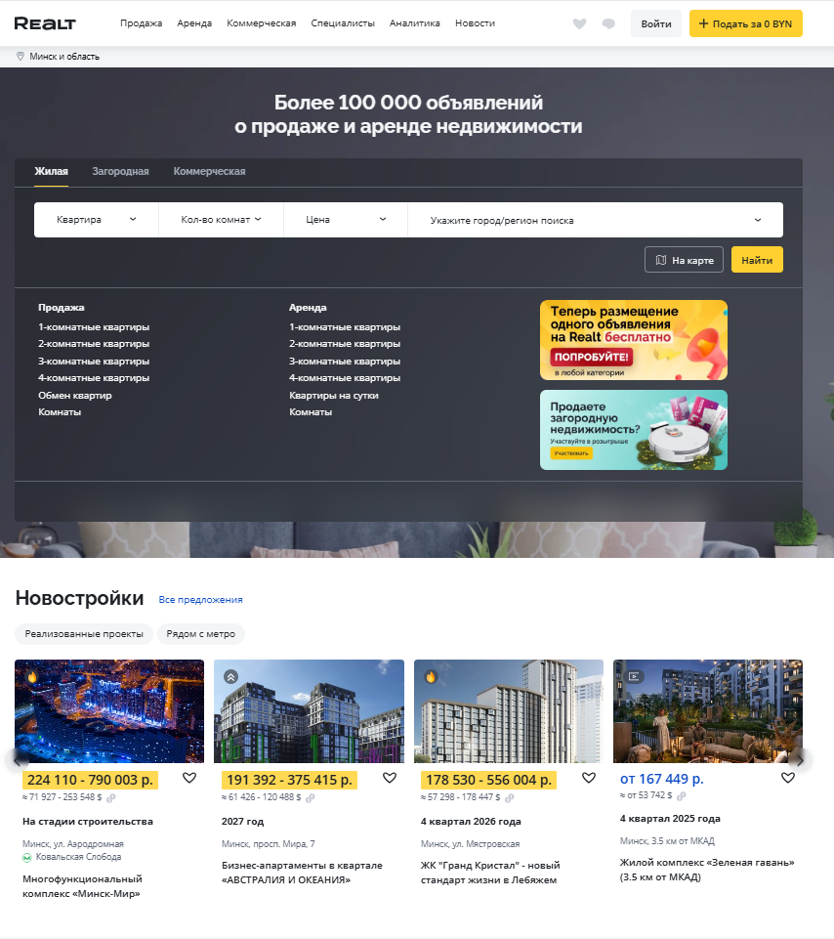
Рисунок 1.1 – Веб-сайт Realt.by
Достоинствами веб-сайта можно отметить его современный дизайн с удобной навигацией, наличие фильтров для поиска объектов недвижимости, информативные карточки объектов и интуитивно понятное расположение элементов.
К недостаткам можно отнести избыточное количество всплывающих окон (например, чат-ботов), которые отвлекают пользователя, а также недостаточную адаптивность некоторых элементов на мобильных устройствах.
Кроме того, был рассмотрен сайт "Domovita.by", который также специализируется на недвижимости. Главная страница этого сайта представлена на рисунке 1.2
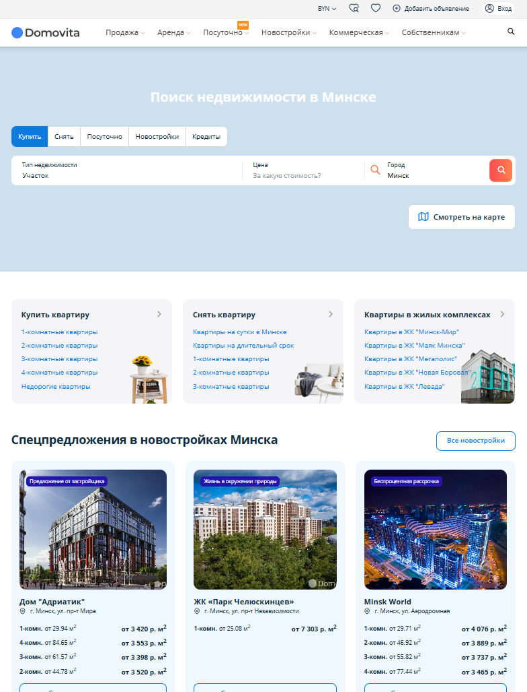
Рисунок 1.2 – Веб-сайт domovita.by
Сайт выполнен в светлой палитре с оранжевыми акцентами. Вверху — навигационное меню, ниже — форма поиска с фильтрами (город, цена, тип объекта). Каталог представлен карточками с крупными фото, ценой и кратким описанием, что упрощает выбор недвижимости.
Преимущества:
- Эстетичный дизайн с акцентом на качественные фото создает доверие и привлекает внимание.
- Простая форма поиска ускоряет подбор объектов.
Недостатки:
- Крупные изображения замедляют загрузку страницы.
- Неполная адаптивность на мобильны ухудшает опыт. Для проекта взяты минималистичный дизайн и акцент на фото, чтобы повысить привлекательность, учтена оптимизация загрузки изображений.
Из достоинств можно выделить эстетичный дизайн с акцентом на визуальные элементы (фотографии объектов), что создает привлекательную атмосферу для пользователей. Однако такой подход имеет недостаток: излишняя перегруженность изображениями может замедлить загрузку сайта, а стандартная цветовая схема делает его менее уникальным.

1.2 Техническое задание
Веб-сайт агентства недвижимости состоит из четырех страниц, каждая из которых выполняет определенную функцию для информирования и привлечения клиентов.
Структура сайта:
- Главная: Баннер с акцией, краткая информация об агентстве, избранные объекты недвижимости, форма обратной связи.
- Каталог: Карточки объектов (фото, цена, площадь, местоположение) с фильтрами поиска (цена, тип объекта, город).
- О компании: История агентства, миссия, преимущества, отзывы клиентов.
- Контакты: Контактная информация (телефон, email, адрес), форма для записи на консультацию, карта расположения.
Цель: Привлечение клиентов, заинтересованных в покупке, аренде или продаже недвижимости, путем предоставления информации об агентстве и удобного инструмента для поиска объектов.
Сайт должен иметь современный минималистичный дизайн, обеспечивать удобную навигацию и быстрый доступ к информации об объектах недвижимости.
Ключевыми элементами веб-сайта будут шапка с навигационными ссылками (Главная, Каталог, О компании, Контакты) для перемещения между страницами, каталог объектов с фильтрами поиска, страница "О компании" с информацией об агентстве и footer с контактными данными.
Веб-страница должна быть кроссбраузерной (правильную работу сайта на всех современных браузерах), а также адаптивность (корректное отображение сайта на всех видах устройств).

1.3 Выбор средств реализации программного продукта
При создании веб-страниц были использованы следующие языки и технологии:
HTML (HyperText Markup Language) — стандартный язык разметки гипертекстовых страниц в Интернете. Он используется для создания структуры веб-сайта агентства недвижимости, включая шапку, каталог объектов, страницы "О компании" и "Контакты". Страницы, написанные на HTML, успешно интерпретируются браузерами, которые отображают их на экранах различных устройств в удобном для пользователя виде.
CSS (Cascading Style Sheets) — язык стилей, который определяет внешний вид HTML-документов. CSS отвечает за оформление сайта: работу со шрифтами, цветами текста и фона, полями, размерами элементов, фоновыми изображениями и позиционированием. Если HTML структурирует содержимое страниц, то CSS форматирует это содержимое, делая дизайн современным и лаконичным, как требуется для проекта.
JavaScript — язык программирования, который добавляет интерактивность веб-сайту. Он позволяет реализовать динамические элементы, такие как фильтры поиска в каталоге объектов или анимации (например, эффекты при наведении на карточки недвижимости). Во все основные браузеры встроен интерпретатор JavaScript, что обеспечивает выполнение скриптов на странице.
XML (eXtensible Markup Language) — это язык разметки, который используется для описания и передачи данных в удобочитаемом формате. XML позволяет определять пользовательские теги, что делает его более гибким, чем предыдущие языки разметки, такие как HTML. XML широко используется для обмена данными между приложениями и системами, включая веб-сервисы, базы данных и многие другие.
Библиотека Swiper — современная JavaScript-библиотека для создания адаптивных, touch-оптимизированных слайдеров и каруселей. В проекте она была использована для реализации удобного и интерактивного слайдера с отзывами клиентов. Swiper обеспечивает плавную прокрутку, навигацию с помощью кнопок и свайпов, а также автоматическую адаптацию под различные размеры экранов.
Дополнительно применяются плагины для Visual Studio Code:
Live Server — создаёт локальный сервер и автоматически отображает изменения, внесённые в код, на HTML-странице, что ускоряет процесс разработки и тестирования.
Live Sass Compiler — расширение, которое в реальном времени компилирует SCSS-файлы в CSS. Для активации компиляции используется команда "Watch Sass". Это позволяет использовать преимущества SCSS (переменные, вложенность), сохраняя совместимость с CSS.

1.4 Вывод
В данном разделе проведён анализ существующих веб-сайтов агентств недвижимости, таких как Realt.by и Domovita.by, с акцентом на их функциональность, дизайн и пользовательский опыт. Изучены структура навигации, визуальное оформление, адаптивность, а также ключевые элементы, такие как каталоги объектов, фильтры поиска и формы обратной связи. Выявлены сильные стороны (современный дизайн, удобная навигация, качественные фото) и недостатки (перегруженность всплывающими окнами, медленная загрузка изображений, неполная адаптивность), что позволило сформировать рекомендации для разработки собственного сайта.
На основе анализа определены цели проекта: создание информативного, удобного и современного веб-ресурса, ориентированного на привлечение клиентов и упрощение поиска недвижимости. Особое внимание уделено интуитивной навигации, быстрому доступу к информации и адаптивности для всех устройств.
Для реализации выбраны следующие технологии: HTML для структурирования страниц, CSS/SCSS для стилизации и адаптивного дизайна, JavaScript для интерактивности, XML для передачи данных и библиотека Swiper для создания слайдеров. В качестве среды разработки используется Visual Studio Code с плагинами Live Server и Live Sass Compiler, обеспечивающими удобство верстки, тестирования и компиляции стилей. Такой технологический стек гарантирует гибкость, производительность и кроссбраузерную совместимость, что способствует созданию качественного и масштабируемого веб-сайта.

2. Прототипирование страниц веб-сайта

2.1 Выбор способа верстки
Для позиционирования отдельных элементов на странице будет применена Flex-верстка. С помощью этой технологии можно очень гибко позиционировать элементы в контейнере, распределить доступное пространство между ними, и выровнять их тем или иным способом, даже если они не имеют конкретных размеров. С помощью flex-верстки можно сделать адаптивный каталог товаров без подключения медиа-запросов, что может сэкономить много времени. CSS Flexbox поддерживается всеми используемыми современными браузерами.
Исходя из выбора способа верстки были расположены все основные элементы веб-сайта и разработаны макеты страниц, представленные в приложении Б.

2.2 Выбор стилевого оформления
Стиль страницы выбран минималистичный, с использованием ограниченной цветовой палитры: фоновый цвет #E4E5DF, акцентный цвет #27563A и светло-серый цвет #D3D6D3 для блоков и элементов. Выбор данной цветовой гаммы обусловлен следующими соображениями:
Фоновый цвет #E4E5DF: Теплый светло-бежевый оттенок создает нейтральную и мягкую основу, обеспечивая визуальный комфорт. Он улучшает читаемость текстов, подчеркивает минимализм и создает ощущение уюта, что способствует удержанию внимания пользователей. Цвет представлен на рисунке 2.1

Рисунок 2.1 – Изображение фонового цвета
Акцентный цвет #27563A: Темно-зеленый оттенок ассоциируется с природой, надежностью и экологичностью. Он достаточно насыщенный, чтобы выделять ключевые элементы (кнопки, ссылки, иконки), но не перегружает интерфейс. Цвет добавляет утонченности и гармонично сочетается с фоновым оттенком. Цвет представлен на рисунке 2.2

Рисунок 2.2 – Изображение акцентного цвета
Cерый цвет #D3D6D3: Мягкий серый оттенок используется для карточек, блоков и второстепенных элементов. Он создает легкий контраст с фоном, структурируя контент и разделяя информацию на логические части. Цвет добавляет глубину дизайну, сохраняя минималистичную эстетику, и подчеркивает акцентные элементы. Цвет представлен на рисунке 2.3

Рисунок 2.3 – Изображение светло-серого цвета
Выбранная палитра создает современный, элегантный и функциональный интерфейс, обеспечивающий визуальный комфорт, улучшающий восприятие информации и отражающий образ надежной и экологически ориентированной компании.
2.3 Выбор шрифтового оформления
Выбор гарнитуры и размера шрифта существенно влияет на восприятие дизайна, наравне с визуальными элементами. На сайте будет использован шрифт Plus Jakarta Sans , отличается минималистичным дизайном, который гармонично дополняет цветовую палитру сайта. Его лаконичные формы подчеркивают современный и профессиональный стиль, начертания SemiBold, Bold и Medium, пример текста, написанного данным шрифтом, представлен на рисунке 2.4

Рисунок 2.4 – Пример текста
Plus Jakarta Sans – современный шрифт без засечек с чистыми, геометрическими линиями, обеспечивающий отличную читаемость и сбалансированное визуальное восприятие текста. Шрифт скачан с Google Fonts. Шрифт будет подключен через @font-face для обеспечения единообразного отображения на всех устройствах.

2.4 Разработка логотипа
Логотип – это символ, выражающий сущность и уникальность компании. Он является визуальным ключом, открывающим дверь в мир бренда и создающим первое впечатление о нем и предоставляемых услугах.
Хорошо разработанный логотип способен вызывать эмоции, ассоциации и связываться с целевой аудиторией. Он может быть простым и минималистичным или более сложным и детализированным, но всегда должен быть легко узнаваемым и отражать сущность компании. Логотип представлен на рисунке 2.5

Рисунок 2.5 – Логотип
Этот логотип представляет собой стилизованное изображение, выполненное в минималистичном стиле. Композиция состоит из геометрических форм: квадратных рамок, внутри которых расположена форма, напоминающая букву "M". Дизайн отражает концепцию сайта "Твой Квадратный Метр", символизируя пространство, структуру и надежность. Лаконичный стиль подчеркивает современность и элегантность бренда, делая акцент на простоте и функциональности.

2.5 Разработка пользовательских элементов
В проекте присутствуют пользовательские элементы, с которыми пользователь может взаимодействовать: навигационное меню, кнопки, блоки с информацией о недвижимости (включая изображения и цены), поле с фильтрами и форма для заполнения. Эти элементы разработаны в минималистичном стиле, соответствующем цветовой палитре (#E4E5DF, #27563A, #D3D6D3) и логотипу "Твой Квадратный Метр", что обеспечивает удобство и визуальную целостность.
Навигация для веб-сайта — это способ, с помощью которого пользователи перемещаются по страницам. Она включает меню, кнопки и ссылки, которые помогают ориентироваться и находить необходимую информацию о недвижимости. Хорошая навигация делает сайт удобным, упрощает поиск объектов и улучшает общий пользовательский опыт. Навигационная структура должна быть логичной и интуитивно понятной для легкого перехода между разделами, такими как каталог, контакты и форма заявки. Навигационное меню нашего веб-сайта представлено на рисунке 2.6
Рисунок 2.6 – Навигационное меню сайта «Твой Квадратный Метр»
Для взаимодействия с пользователями добавлена форма, позволяющая ввести контакты для связи с администрацией и получения консультаций по недвижимости. Форма представлена на рисунке 2.7
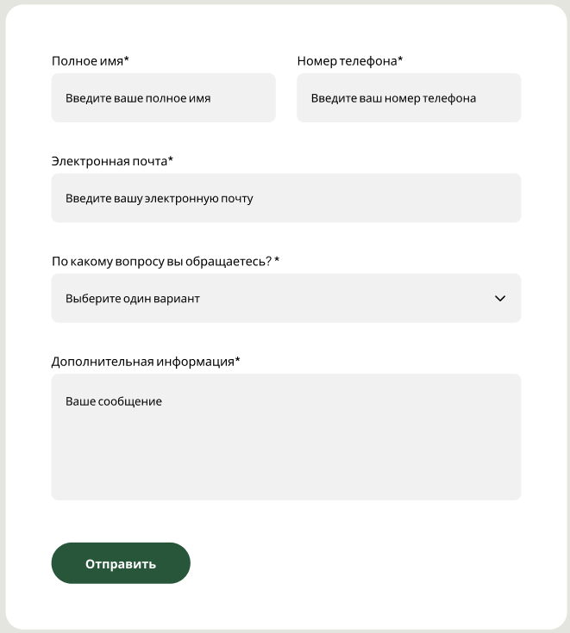
Рисунок 2.7 – Блок с формой сайта «Твой Квадратный Метр»
Для удобства выбора недвижимости в каталоге добавлено поле с фильтрами (выпадающий список). Фильтры представлены на рисунке 2.8
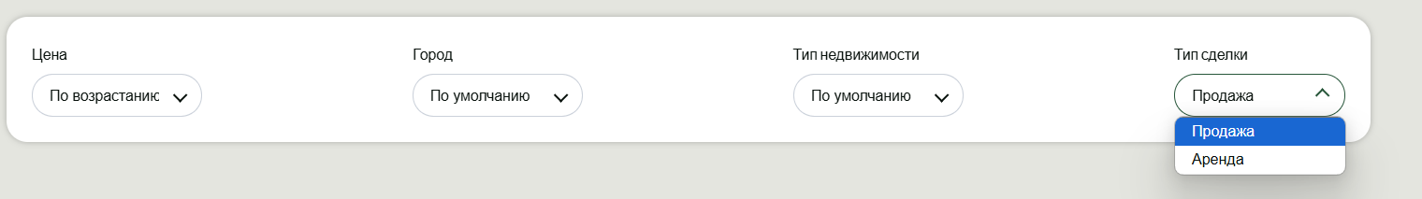
Рисунок 2.8 –Фильтры сайта«Твой Квадратный Метр»
Можно сортировать объекты по цене, городу, типу недвижимости и типу сделки.

2.6 Разработка спецэффектов
На сайте "Твой Квадратный Метр" реализованы спецэффекты, которые добавляют интерактивности и делают интерфейс более "живым" и привлекательным для пользователей, улучшая их опыт взаимодействия.
При наведении на ссылки навигационного меню, такие как "Каталог", появляется подчеркивание в виде линии. Цвет линии совпадает с цветом ссылки, а анимация происходит плавно. Линия начинается из центра и расширяется до 100% ширины ссылки, создавая динамичный эффект. Состояние ссылки навигационного меню при наведении представлено на рисунке 2.9
Рисунок 2.9 – Состояние ссылки навигационного меню при наведении
При наведении на кнопки кнопка становится темнее (например, #27563A переходит в более темный оттенок, вроде #1E3F2D, что создает визуальный отклик. Состояние кнопки при наведении представлено на рисунке 2.10

Рисунок 2.10 – Состояние кнопки без наведения и при наведении
При наведении на карточки с недвижимостью (например, в каталоге) применяется эффект приподнимания и усиления тени. Карточка слегка поднимается и тень. Переход происходит плавно, что помогает пользователю понять, на какой элемент он навел курсор. Состояние карточки при наведении представлено на рисунке 2.11
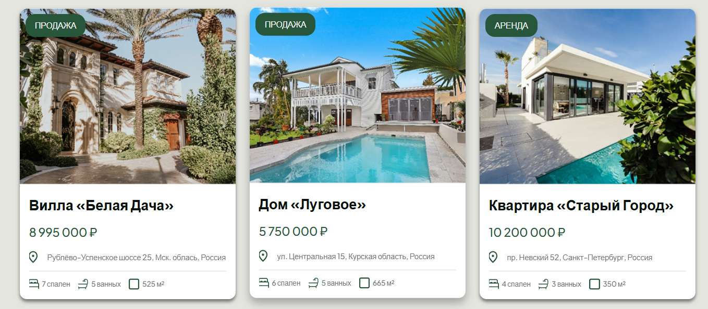
Рисунок 2.11 – Состояние карточки при наведении
Эти спецэффекты делают сайт "Твой Квадратный Метр" более динамичным и удобным для взаимодействия, подчеркивая его современный минималистичный дизайн.

2.7 Вывод
На данном этапе разработки был создан прототип веб-сайта "Твой Квадратный Метр", который стал основой для дальнейшей детализации макетов страниц. Прототип позволил визуализировать концепцию сайта, протестировать взаимодействие с пользователем в условиях, близких к реальным, и выявить потенциальные недочеты в навигации и интерфейсе. Это дало возможность скорректировать структуру сайта с учетом потребностей целевой аудитории, связанной с недвижимостью.
Разработка макетов обеспечила четкое представление структуры сайта и позволила выстроить визуальную и логическую иерархию контента. Благодаря этому была создана интуитивно понятная навигация и пользовательский путь, который направляет посетителей к целевым действиям: поиску недвижимости, заполнению формы или просмотру каталога. Макеты стали фундаментом для формирования цельного пользовательского опыта, сочетая эстетику и функциональность.
Особое внимание уделено стилевому оформлению. Выбрана минималистичная цветовая палитра (#E4E5DF, #27563A, #D3D6D3), которая отражает надежность и экологичность бренда, создает визуальную гармонию и обеспечивает читаемость. Цветовые решения подчеркивают современность сайта и делают интерфейс профессиональным и привлекательным.
Шрифтовое оформление на основе Plus Jakarta Sans (Regular, Medium) выбрано с учетом читаемости и эстетики. Типографика помогает пользователю быстро ориентироваться в контенте, выделяя ключевые элементы, такие как заголовки и описания, и обеспечивает комфортное восприятие текста.
В рамках интерфейса были адаптированы и стилизованы пользовательские элементы: навигационное меню, кнопки, форма, фильтры и карточки недвижимости. Каждый элемент проработан с учетом эргономики и визуальной эстетики, что упрощает взаимодействие и повышает удобство навигации по сайту.
Также внедрены спецэффекты: подчеркивание ссылок при наведении, затемнение кнопок, приподнимание карточек с усилением тени. Эти эффекты делают интерфейс динамичным, направляют внимание пользователя и улучшают восприятие функционала, оставаясь при этом ненавязчивыми и соответствующими минималистичному стилю.
Итоговые макеты страниц представлены в приложении Б, демонстрируя готовность к дальнейшей разработке и реализации сайта.

3. Реализация структуры веб-сайта

3.1 Структура HTML-документа
Структура HTML-документа для сайта "Твой Квадратный Метр" соответствует стандарту HTML5 и построена с учетом семантики для улучшения доступности и SEO-оптимизации. Она обеспечивает модульность и адаптивность. Основные структуры представлены в листингах 3.1, а полный код и скрипты доступны в приложении Б.
<!DOCTYPE html>
<html lang="ru">
<head>
<meta charset="UTF-8" />
<meta name="viewport" content="width=device-width, initial-scale=1.0" />
<link rel="stylesheet" href="/css/style.css" />
<title>Твой квадратный метр</title>
</head>
<body>
<header class="header">
<div class="header__inner container">
<a href="/html/main.html" class="header__logo logo">
<img src="/img/logo.svg" alt="Твой квадратный метр" loading="lazy">
</a>
<nav class="header__menu hidden__mobile">
<ul class="header__menu-list">
<li><a class="header__menu-link" href="/html/main.html">Главная</a></li>
<li><a class="header__menu-link" href="/html/catalog.html">Каталог</a></li>
</ul>
</nav>
<button class="burger-button visible-mobile" onclick="mobileOverlay.showModal()"></button>
</div>
</header>
Листинг 3.1 – Структура HTML-документа главной страницы
Семантика: Теги <header>, <main>, <section>, <footer> и <nav> используются для четкого определения структуры, что улучшает индексацию поисковиками и доступность для скринридеров.
Читабельность: Классы (например, header__menu, card) и иерархическая вложенность упрощают понимание кода и его поддержку.
Масштабируемость: Модульная структура с контейнерами (.container) и секциями позволяет легко добавлять новые элементы, такие как карточки или фильтры.
Доступность: Атрибуты lang="ru", alt для изображений и адаптивное меню с <dialog> обеспечивают поддержку пользователей с ограничениями.
Производительность: Ленивая загрузка изображений (loading="lazy") и внешние файлы стилей (/css/style.css) оптимизируют загрузку. Динамическая загрузка карточек в каталоге реализована через JavaScript (подробности в приложении Б).
Адаптивность: Классы hidden__mobile и visible-mobile, а также бургер-меню гарантируют удобство на разных устройствах. Структура унифицирована для всех страниц. Полный код, включая скрипты для каталога, доступен в приложении Б.

3.2. Добавление таблиц стилей SCSS и CSS
Для стилизации сайта "Твой Квадратный Метр" использован предварительный процессор SCSS, подключенный внешним способом, пример внешнего подключения представлен в листинге 3.2. Структура стилей представлена в листинге 3.3, а полный код доступен в приложении Б.
<head>
<meta charset="UTF-8" />
<meta name="viewport" content="width=device-width, initial-scale=1.0" />
<link rel="stylesheet" href="/css/style.css" />
<title>Твой квадратный метр</title>
</head>
Листинг 3.2 – Пример внешнего подключения
Это обеспечивает модульность, читаемость и масштабируемость кода.
.section {
padding-block: var(--section-padding-y);

&--hiden-x {
overflow-x: hidden;
}

&__title {
display: flex;
justify-content: center;
align-items: center;
margin-bottom: 50px;
}
}
Листинг 3.3 – Пример таблицы стилей SCSS
Внешнее подключение: Использование <link rel="stylesheet" href="/css/style.css" /> позволяет отделить стили от HTML, упрощая поддержку и кэширование, что повышает производительность.
SCSS и вложенность: Вложение правил (например, .section__title внутри .section) отражает структуру HTML, делая код более читаемым и сокращая дублирование селекторов. Это особенно полезно для сложных компонентов, таких как секции и карточки.
Модульность: Разделение стилей на файлы (например, _sections.scss) с последующим импортом через @import (подробности в приложении Б) позволяет организовать код по компонентам, что облегчает масштабирование.
Поддержка и читаемость: SCSS упрощает добавление миксинов и анимаций, что снижает трудозатраты и улучшает эстетику (например, эффекты наведения на карточки).

3.3. Использование стандартов XML (SVG)
Для сайта "Твой Квадратный Метр" применены стандарты XML для хранения данных о недвижимости. Пример представлен в листинге 3.4
<?xml version="1.0" encoding="UTF-8"?>
<properties>
<property>
<id>1</id>
<title>Дом "Лазурный Берег"</title>
<price>7200000</price>
<address>ул. Пальмовая улица 23, Ницца, Франция</address>
<city>Ницца</city>
<type>дом</type>
<deal_type>продажа</deal_type>
<beds>3</beds>
<baths>2</baths>
<square_footage>250</square_footage>
<image>/img/house1.png</image>
</property>
<property>
<id>2</id>
<title>Вилла "Царский Лес"</title>
<price>150000</price>
<address>пр. Дзержинского 11, Минск, Беларусь</address>
<city>Минск</city>
<type>квартира</type>
<deal_type>продажа</deal_type>
Листинг 3.4 – Пример хранения данных в XML-формате
Так же применен SVG для стрелки в кнопках, обеспечивая структурированность и масштабируемость. Пример представлен в листинге 3.5
<svg width="23" height="23" viewBox="0 0 23 23" fill="none">
<path d="M15.9532 7.42136V13.7853C15.9532 13.9846 15.8741 14.1757 15.7332 14.3166C15.5923 14.4575 15.4012 14.5366 15.2019 14.5366C15.0027 14.5366 14.8116 14.4575 14.6707 14.3166C14.5298 14.1757 14.4506 13.9846 14.4506 13.7853L14.4515 9.23332L7.95495 15.7299C7.8143 15.8705 7.62353 15.9495 7.42462 15.9495C7.22571 15.9495 7.03494 15.8705 6.89429 15.7299C6.75364 15.5892 6.67462 15.3984 6.67462 15.1995C6.67462 15.0006 6.75364 14.8099 6.89429 14.6692L13.3908 8.17266L8.83839 8.17133C8.63913 8.17133 8.44804 8.09218 8.30714 7.95128C8.16625 7.81038 8.08709 7.61929 8.08709 7.42003C8.08709 7.22077 8.16625 7.02968 8.30714 6.88878C8.44804 6.74789 8.63913 6.66873 8.83839 6.66873H15.2024C15.3011 6.66862 15.399 6.68802 15.4902 6.72582C15.5815 6.76363 15.6644 6.81909 15.7342 6.88902C15.8039 6.95896 15.8592 7.04198 15.8968 7.13334C15.9344 7.22469 15.9536 7.32257 15.9532 7.42136Z" fill="currentColor"/>
</svg>
Листинг 3.5 – Пример SVG
XML для данных: Иерархическая структура <properties> и <property> позволяет удобно хранить информацию о недвижимости (цена, адрес, тип и т. д.), обеспечивая легкую интерпретацию как человеком, так и программой.
SVG: Векторный формат гарантирует качество изображения при любом масштабе, что важно для адаптивного дизайна.
Гибкость: XML позволяет определять кастомные теги (например, <beds>, <square_footage>), адаптируя структуру под нужды проекта.
Производительность: Компактный размер SVG-файлов и их векторная природа оптимизируют загрузку по сравнению с растровыми изображениями.
Доступность: Семантическая структура XML улучшает обработку данных, а SVG с атрибутами viewBox обеспечивает визуальную согласованность.
Масштабируемость: Структура XML легко расширяется для добавления новых свойств, а SVG позволяет редактировать фото без потери качества.

3.4 Управление элементами DOM
JavaScript (JS) используется на сайте "Твой Квадратный Метр" для управления бургер-меню, динамической загрузки данных, фильтрации и слайдера, добавляя интерактивность и удобство. Листинги демонстрируют различные аспекты работы с DOM. Пример использования JS для бургер-меню представлен в листинге 3.6
// Метод для управления бургер-меню (извлечен из контекста main.html)
document.querySelector('.burger-button').addEventListener('click', () => {
const mobileOverlay = document.getElementById('mobileOverlay');
mobileOverlay.showModal();
});

document.querySelector('.mobile-overlay__close-button').addEventListener('click', () => {
const mobileOverlay = document.getElementById('mobileOverlay');
mobileOverlay.close();
});
Листинг 3.6 – Пример использования JS для бургер-меню
Этот код добавляет интерактивность к бургер-меню на мобильных устройствах. Событие click на кнопке .burger-button открывает модальное окно .mobile-overlay с помощью метода showModal(), а клик на .mobile-overlay__close-button закрывает его через close(). Это обеспечивает удобный доступ к навигации на маленьких экранах, улучшая пользовательский опыт. Пример использования JS для подключения XML представлен в листинге 3.7
class PropertyCatalog {
async loadProperties() {
const response = await fetch('/xml/properties.xml');
const xmlText = await response.text();
const parser = new DOMParser();
const xmlDoc = parser.parseFromString(xmlText, 'text/xml');
const propertyElements = xmlDoc.getElementsByTagName('property');
this.properties = Array.from(propertyElements).map(prop => ({
id: prop.getElementsByTagName('id')[0].textContent,
title: prop.getElementsByTagName('title')[0].textContent,
price: parseFloat(prop.getElementsByTagName('price')[0].textContent),
city: prop.getElementsByTagName('city')[0].textContent,
type: prop.getElementsByTagName('type')[0].textContent,
dealType: prop.getElementsByTagName('deal_type')[0].textContent
}}
Листинг 3.7 – Пример использования JS для подключения XML
Здесь loadProperties загружает данные из XML-файла с помощью fetch и парсит их с DOMParser, а renderProperties обновляет содержимое .purchase__list, динамически создавая карточки недвижимости. Это обеспечивает гибкую загрузку данных без перезагрузки страницы. Пример использования JS для фильтрации и управления DOM представлен в листинге 3.8
class PropertyCatalog {
setupEventListeners() {
const handleSelectChange = async (select, filterType) => {
select.classList.add('loading');
try {
if (filterType === 'sort') {
this.currentSort = select.value;
} else {
this.filters[filterType] = select.value;
}
await this.renderProperties();
} finally {
setTimeout(() => select.classList.remove('loading'), 300);
}
};

document.getElementById('sortSelect').addEventListener('change',
(e) => handleSelectChange(e.target, 'sort'));

const citySelect = document.getElementById('citySelect');
citySelect.addEventListener('change', (e) => handleSelectChange(e.target, 'city'));

const propertySelect = document.getElementById('propertySelect');
propertySelect.addEventListener('change', (e) => handleSelectChange(e.target, 'propertyType'));

const dealSelect = document.getElementById('dealSelect');
dealSelect.addEventListener('change', (e) => handleSelectChange(e.target, 'dealType'));

document.querySelectorAll('.menu__select').forEach(select => {
select.addEventListener('mouseover', () => {
select.style.transform = 'translateY(-2px)';
});
Листинг 3.8 – Пример использования JS для фильтрации и управления DOM
Этот код настраивает обработчики событий для <select> элементов, обновляя фильтры и перерисовывая карточки. Метод renderFilterOptions динамически заполняет <option> в выпадающих списках, обеспечивая интерактивную фильтрацию. Пример использования JS для настройки слайдера с библиотекой swiper представлен в листинге 3.9
const swiper = new Swiper('.reviews__wrapper', {
slidesPerView: 1,
spaceBetween: 30,
loop: true,
pagination: {
el: '.swiper-pagination',
clickable: true,
dynamicBullets: true,
},
navigation: {
nextEl: '.swiper-button-next',
prevEl: '.swiper-button-prev',
},
breakpoints: {
0: { slidesPerView: 1 },
768: { slidesPerView: 2 },
1024: { slidesPerView: 3 },
},
});
Листинг 3.9 – Пример использования JS для настройки слайдера с библиотекой swiper представлен
Библиотека Swiper управляет слайдером .reviews__wrapper, добавляя анимацию и адаптивность. Настройки breakpoints изменяют количество слайдов в зависимости от ширины экрана, улучшая визуальное восприятие.

3.5 Выводы
На данном этапе разработки успешно реализована современная и функциональная структура веб-сайта "Твой Квадратный Метр" с использованием передовых технологий и лучших практик веб-разработки. Основой проекта стала семантическая разметка HTML5, которая улучшила читаемость кода, доступность для поисковых систем и вспомогательных технологий, а также обеспечила адаптивность на различных устройствах и браузерах. Использование модульной структуры с контейнерами и логическими секциями упростило масштабирование и поддержку сайта.
Стилизация с применением SCSS позволила организовать код через вложенность и модульность, что сократило дублирование селекторов и упростило добавление анимаций и эффектов, таких как наведение на карточки. Внешнее подключение стилей через CSS-файлы оптимизировало производительность благодаря кэшированию.
Интеграция XML для хранения данных о недвижимости обеспечила структурированность и гибкость, а использование SVG для логотипов и иконок улучшило масштабируемость и скорость загрузки благодаря векторному формату. JavaScript, включая управление бургер-меню, динамическую загрузку данных и настройку слайдера, значительно повысил интерактивность и удобство использования сайта. Асинхронные операции и индикаторы загрузки минимизировали задержки, а адаптивный дизайн с бургер-меню обеспечил комфортный опыт на мобильных устройствах.
В результате сайт стал не только визуально привлекательным и удобным, но и технически оптимизированным, готовым к дальнейшему расширению функционала, такому как добавление новых фильтров или разделов.

4. Тестирование веб-сайта

4.1 Адаптивный дизайн веб-сайта
Для обеспечения адаптивности сайта "Твой Квадратный Метр" применялись flexbox-контейнеры и медиа-запросы. Сайт корректно отображается на устройствах с разными размерами экранов: мобильных устройствах (рис. 4.1), планшетах (рис. 4.2) и компьютерах (рис. 4.3). Скриншоты демонстрируют главную страницу, так как ее корректное отображение гарантирует аналогичное поведение на других страницах, выполненных в схожем стиле.
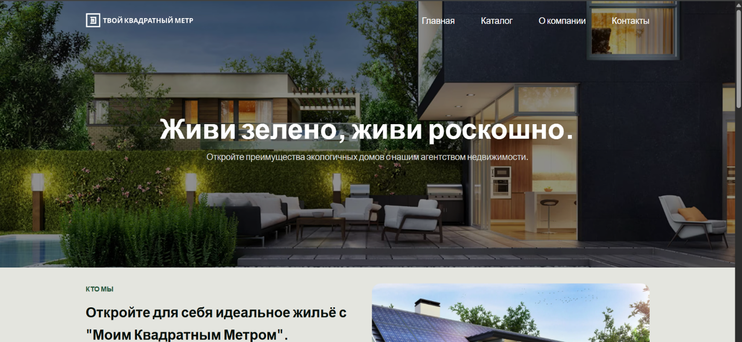
Рисунок 4.1 – Вид главной страницы сайта на мобильных устройствах
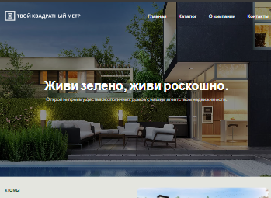
Рисунок 4.2 – Вид главной страницы сайта на планшетах
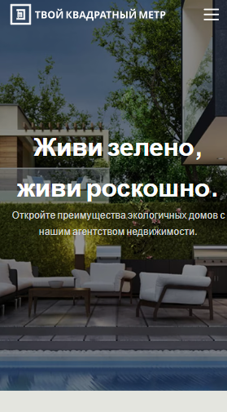
Рисунок 4.3 – Вид главной страницы сайта на компьютерах
Медиа-запросы применялись для изменения расположения элементов и стилей в зависимости от ширины экрана. Например, в секции каталога на компьютерах карточки недвижимости отображаются по три в ряд, на планшетах — по две, а на мобильных устройствах — в столбец по одной. Также медиа-запросы использовались для адаптации размеров шрифтов и отступов, чтобы текст оставался читаемым на маленьких экранах.
Адаптивный дизайн сайта обеспечивает его корректное отображение и функциональность на различных устройствах, что важно по следующим причинам:
1. Удобство для пользователей: Адаптивность улучшает пользовательский опыт, делая сайт удобным для просмотра и взаимодействия независимо от устройства.
2. SEO-преимущества: Поисковые системы, такие как Google, отдают предпочтение адаптивным сайтам, что повышает их позиции в выдаче.
3. Доступность: Адаптивный дизайн учитывает потребности пользователей с ограниченными возможностями, обеспечивая удобство взаимодействия.
4. Рост конверсии: Удобный интерфейс увеличивает вероятность выполнения целевых действий, таких как переход в каталог или связь с компанией.
5. Эффективность разработки: Единый адаптивный сайт сокращает затраты на создание и поддержку отдельных версий для разных устройств.

4.2 Кроссбраузерность веб-сайта
Кроссбраузерность веб-сайта означает его способность корректно отображаться и функционировать на различных веб-браузерах, таких как Google Chrome, Mozilla Firefox, Safari, Microsoft Edge и других. Это важный аспект разработки веб-приложений, поскольку пользователи могут использовать разные браузеры в зависимости от их предпочтений, устройств и операционных систем.
Обеспечение кроссбраузерной совместимости помогает достичь следующих целей:
- Максимальное охватывание аудитории: Разные пользователи предпочитают разные браузеры. Обеспечивая работоспособность вашего сайта на всех популярных браузерах, вы увеличиваете свою аудиторию и повышаете удовлетворенность пользователей.
- Улучшение пользовательского опыта: Корректное отображение и работа сайта на всех браузерах помогают создать позитивное впечатление у пользователей. Это способствует удобству использования и повышает уровень доверия к вашему бренду.
- SEO-оптимизация: Поисковые системы могут использовать информацию о том, как ваш сайт работает на различных браузерах, для ранжирования его в результатах поиска. Хорошая кроссбраузерность может помочь улучшить показатели SEO и привлечь больше посетителей.
- Уменьшение оттока пользователей: Некорректное отображение или неработающие функции на определенных браузерах могут привести к негативному опыту пользователей и увеличить вероятность их ухода с сайта. Поддержка кроссбраузерности помогает уменьшить отток пользователей и удерживать их на вашем сайте.
На рисунке 4.4 продемонстрирован вид веб-сайта, открытого в браузере «Google Chrome», а на рисунке 4.5 продемонстрирован вид веб-сайта, открытого в браузере «Microsoft Edge».

Рисунок 4.4 – Вид главной страницы в браузере «Google Chrome»
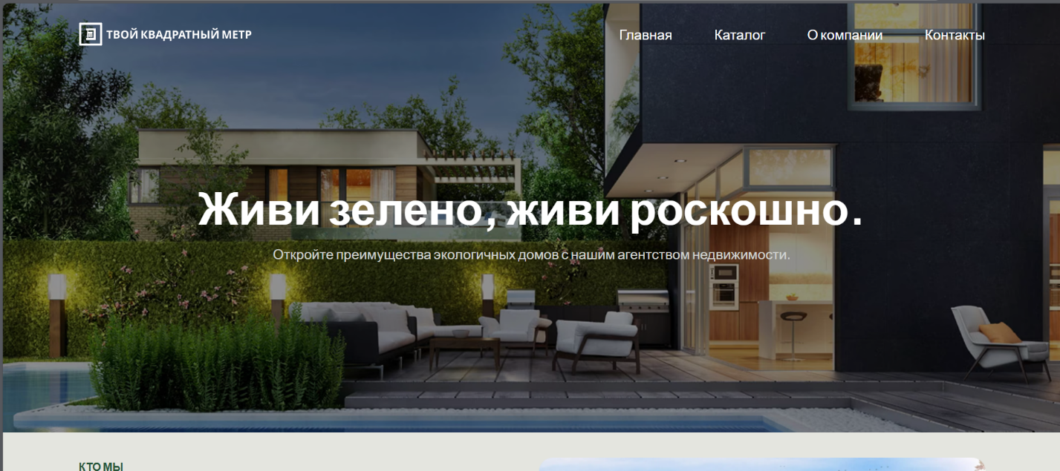
Рисунок 4.5 – Вид главной страницы в браузере «Microsoft Edge»
В целом, обеспечение кроссбраузерной совместимости важно для создания доступных, функциональных и привлекательных веб-сайтов, которые будут успешно работать на всех устройствах и в различных браузерах, обеспечивая удовлетворение и лояльность пользователей.

4.3 Руководство пользователя
Интерфейс данного веб-сайта интуитивно понятен пользователю. Для навигации по сайту в настольной версии используйте верхнее меню с пунктами "Главная" и "Каталог". Нажмите на "Каталог", чтобы перейти к списку недвижимости. В мобильной версии нажмите на иконку бургер-меню (три линии) в правом верхнем углу, чтобы открыть выпадающее меню с опциями "Главная" и "Каталог". Выберите "Каталог" и закройте меню, нажав на крестик в верхнем правом углу модального окна.
Рисунок 4.6 – Навигационное меню на настольной версии

Рисунок 4.7 – Бургер-меню на мобильной версии
На странице каталога отображается заголовок "Найдите дома и квартиры" и список карточек недвижимости. Для сортировки используйте выпадающее меню "Цена", выбрав "По возрастанию", чтобы увидеть объекты от дешевых к дорогим. Карточки обновятся автоматически, показывая заголовок и цену каждого объекта.
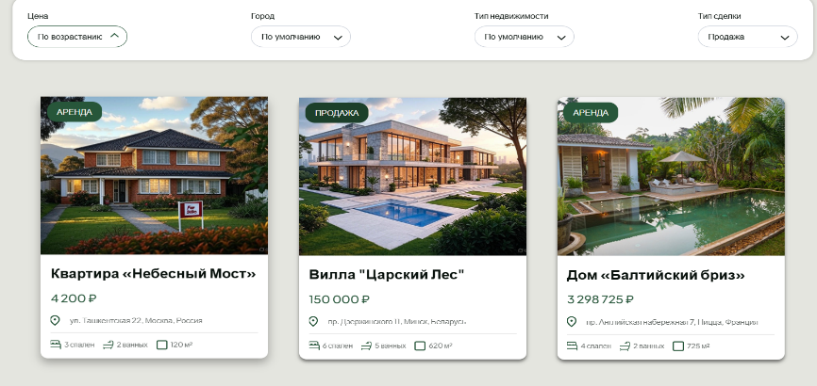
Рисунок 4.8 – Страница каталога с фильтром
Если понравился дом, свяжитесь с нами. Нажмите кнопку "Контакты", чтобы заполнить форму и получить дополнительную информацию об объекте. Форма представлена на рисунке 4.9

Рисунок 4.9 – Форма
Форма обратной связи позволяет быстро связаться с агентом и организовать просмотр объекта в удобное для вас время.

4.4 Тестирование кода
Тестирование кода важно для обеспечения качества и надежности веб-приложений. Оно включает в себя проверку кода на различных этапах его разработки, начиная с написания и завершая тестированием в реальных условиях перед выпуском в продакшн.
Вот почему тестирование кода так важно:
- Обнаружение ошибок на ранних этапах: Тестирование помогает выявить ошибки и недочеты в коде на ранних этапах разработки, когда их исправление требует меньше времени и ресурсов. Это позволяет предотвратить появление проблем в будущем и повышает стабильность приложения.
- Повышение уверенности в работоспособности: Тестирование кода обеспечивает уверенность в его работоспособности и соответствии заданным требованиям. Это особенно важно при внесении изменений в код или добавлении нового функционала, чтобы удостовериться, что они не приведут к нежелательным побочным эффектам.
- Улучшение качества кода: Тесты стимулируют разработчиков писать более чистый, модульный и поддерживаемый код. Чем лучше покрытие кода тестами, тем проще его поддерживать и развивать в будущем.
- Экономия времени и ресурсов: хотя тестирование может потребовать времени и усилий в начале, оно помогает избежать критических сбоев и проблем в будущем, что в итоге экономит время и ресурсы, необходимые для исправления этих проблем.
- Повышение доверия пользователей: Надежное и стабильное приложение создает положительный опыт пользователей и повышает доверие к вашему продукту или бренду. Тестирование кода помогает достичь этой цели, обеспечивая безопасность и надежность функционирования приложения.
В целом, тестирование кода играет ключевую роль в обеспечении качества и надежности веб-приложений, что в итоге способствует их успешному функционированию и удовлетворению потребностей пользователей.
Для тестирования кода был выбран сервис The W3C Markup Validation Service. Результат тестирования представлен на следующих рисунках:
Рисунок 4.10 – Результат тестирования страниц
Результаты тестирования подтверждают соответствие кода стандартам W3C, что обеспечивает надежность и корректное отображение сайта в различных браузерах.

4.5 Вывод
В данном разделе было рассмотрено поведение веб-сайта на различных устройствах и в различных браузерах. Также в данном разделе было проведено тестирование кода веб-сайта, были оговорены преимущества проведения тестирования.

Заключение
В ходе выполнения курсового проекта был реализован полноценный веб-сайт агентства недвижимости "Твой Квадратный Метр", который предоставляет пользователям удобный доступ к информации о недвижимости и возможность взаимодействия с компанией. При разработке данного сайта был использован широкий спектр языков разметки и стилей, включая HTML5, SCSS, CSS3, JavaScript и XML, что позволило повысить качество продукта, обеспечить его функциональность и сократить временные затраты на разработку.
При постановке задачи был проведен анализ аналогичных решений, таких как Realt.by и Domovita.by, что позволило выявить их преимущества (современный дизайн, удобная навигация) и недостатки (медленная загрузка, неполная адаптивность). На основе этого было составлено техническое задание, определившее структуру и функционал сайта.
При проектировании веб-сайта были разработаны прототипы и макеты дизайна с использованием программы Figma, которые стали основой для дальнейшей верстки. Создан логотип, отражающий тематику проекта, а также реализованы пользовательские элементы (навигация, фильтры, формы) и спецэффекты (анимации при наведении), усиливающие интерактивность. Для качественного отображения изображений применен SVG-формат, а данные о недвижимости хранятся в XML-документах.
В процессе тестирования была подтверждена адаптивность сайта для разных устройств (мобильных, планшетов, компьютеров) и кроссбраузерность в популярных браузерах (Chrome, Edge). Также проведено валидационное тестирование кода с использованием сервиса The W3C Markup Validation Service. Разработано подробное руководство пользователя, облегчающее взаимодействие с сайтом.
В пояснительной записке описана реализация следующих задач:
- Анализ существующих решений и выбор средств разработки.
- Проектирование сайта, включая выбор верстки (Flexbox), стилевого оформления (минимализм, цветовая палитра #E4E5DF, #27563A, #D3D6D3) и шрифтов (Plus Jakarta Sans).
- Реализация структуры сайта с использованием HTML, SCSS, JavaScript и XML.
- Наполнение сайта контентом, соответствующим тематике агентства недвижимости.
- Тестирование на адаптивность, кроссбраузерность и валидность.
- Создание руководства пользователя.
Таким образом, поставленная цель по разработке современного, удобного и технологичного веб-сайта полностью достигнута. Все задачи курсового проекта выполнены, требования технического задания учтены, что делает сайт готовым к дальнейшему использованию и развитию.

Список использованных источников
- Аналог «Realt.by» [Электронный ресурс]. – Режим доступа: https://realt.by/
- Аналог «Domovita.by» [Электронный ресурс]. – Режим доступа: https://domovita.by/
- Веб-сайт открытых и бесплатных шрифтов Google Fonts [Электронный ресурс]. – Режим доступа: https://fonts.google.com/
- Приложение для разработки макетов и прототипов веб-страниц «Figma» [Электронный ресурс]. – Режим доступа: https://www.figma.com/
- Официальный сайт библиотеки Swiper для создания слайдеров [Электронный ресурс]. – Режим доступа: https://swiperjs.com/
- Репозиторий проекта на GitHub [Электронный ресурс]. – Режим доступа: https://github.com/leswqx

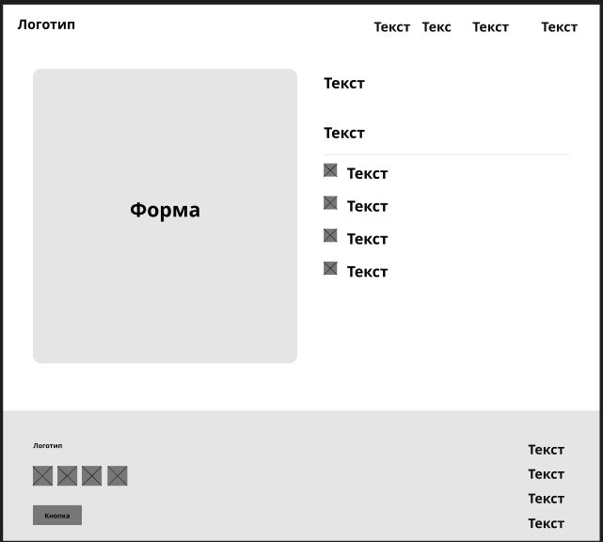
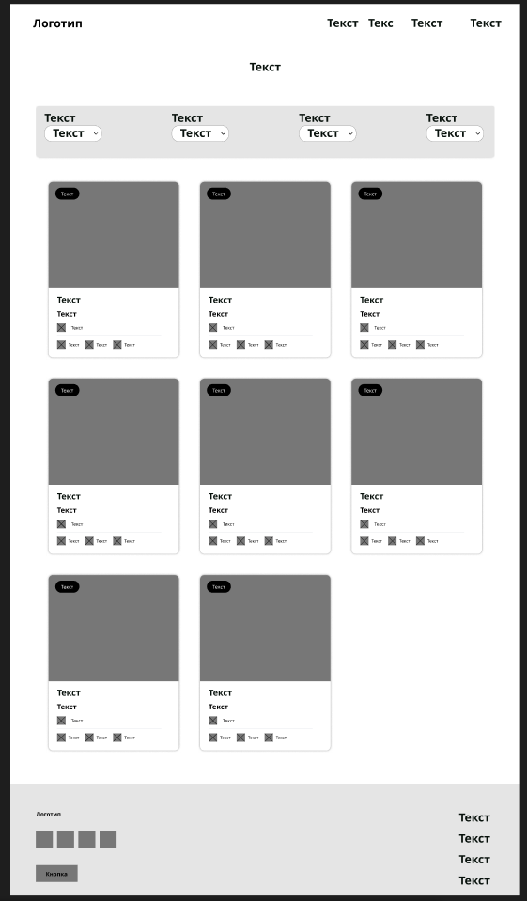
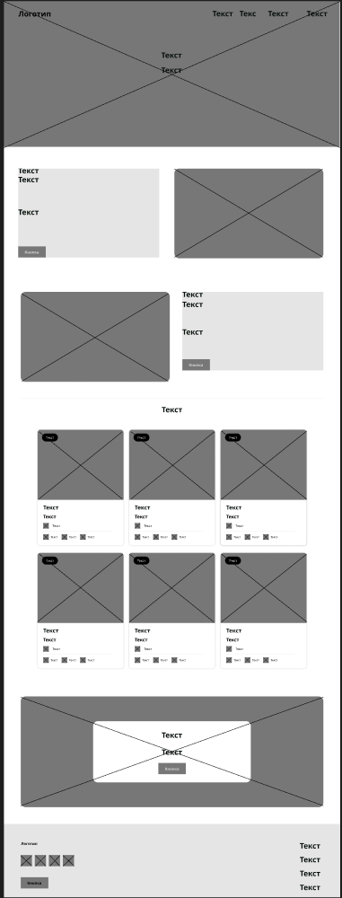
Приложение А. Прототипы веб -страниц

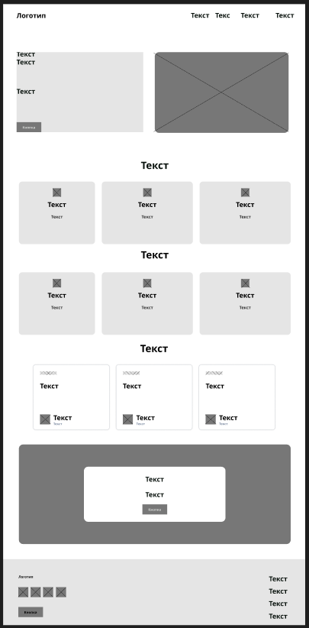

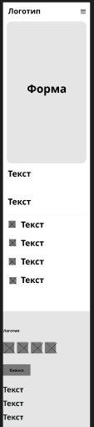
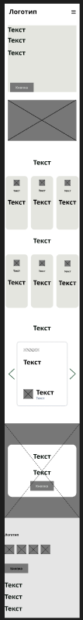

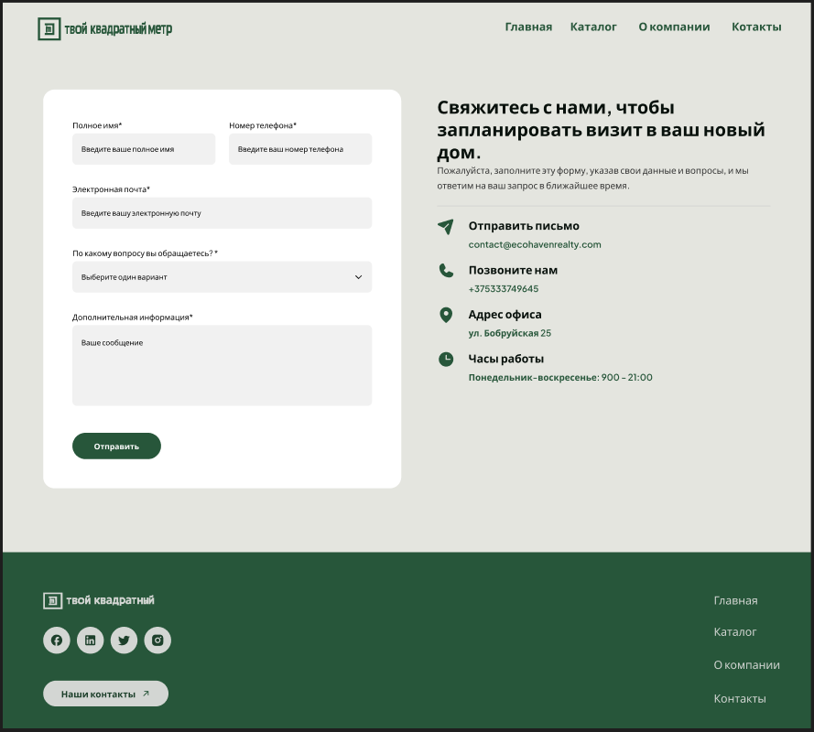
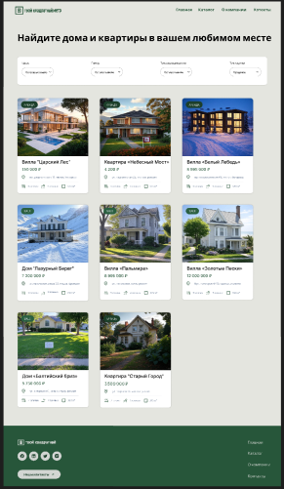
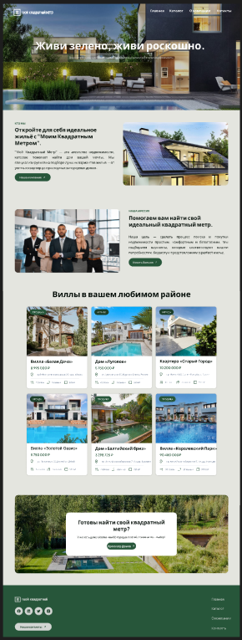
Приложение Б Макет структуры веб-сайта
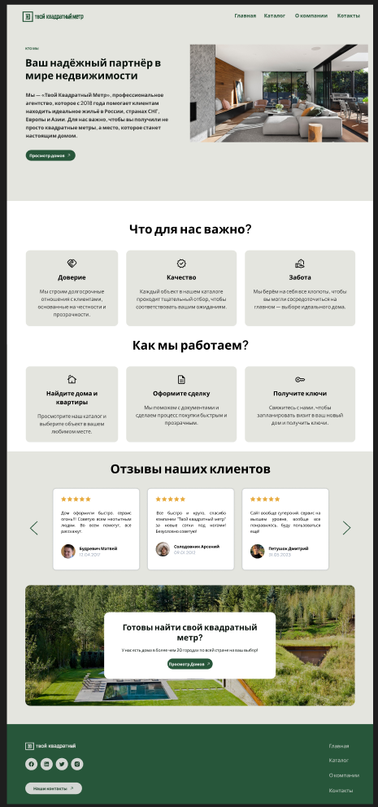
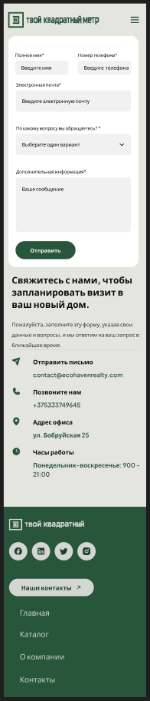
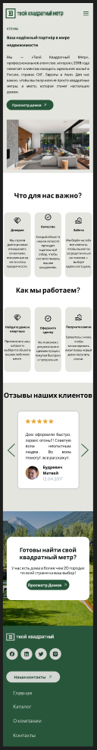

Приложение В Листинг НТML-документа
<!DOCTYPE html>
<html lang="ru">
<head>
<meta charset="UTF-8" />
<meta name="viewport" content="width=device-width, initial-scale=1.0"/>
<link rel="stylesheet" href="/css/style.css"/>
<title>Твой квадратный метр</title>
</head>
<body>
<header class="header">
<div class="header__inner container">
<a href="/html/main.html" class="header__logo logo">
<img src="/img/logo.svg" alt="Твой квадратный метр" width="249" height="40" loading="lazy">
</a>
<nav class="header__menu hidden__mobile">
<ul class="header__menu-list">
<li class="header__menu-item"><a class="header__menu-link" href="/html/main.html">Главная</a></li>
<li class="header__menu-item"><a class="header__menu-link" href="/html/catalog.html">Каталог</a></li>
<li class="header__menu-item"><a class="header__menu-link" href="/html/aboutUs.html">О компании</a></li>
<li class="header__menu-item"><a class="header__menu-link" href="/html/contact.html">Контакты</a></li>
</ul>
</nav>
<button class="button__burder-menu burger-button visible-mobile" type="button" onclick="mobileOverlay.showModal()">
<span class="visually-hiden"></span>
</button>
</div>
</header>
<main class="content">
<section class="welcome">
<div class="welcome__body">
<h1 class="welcome__title">Живи зелено, живи роскошно.</h1>
<div class="welcome__description">
<p>Откройте преимущества экологичных домов с нашим агентством недвижимости.</p>
</div>
</div>
</section>
<section class="section container section-mobile">
<div class="section__body">
<div class="hero">
<div class="hero__body">
<h4 class="hero__title-min">КТО МЫ</h4>
<h3 class="hero__title">Откройте для себя идеальное жильё с "Моим Квадратным Метром".</h3>
<div class="hero__description">
<p>
"Мой Квадратный Метр" — это агентство недвижимости, которое
помогает найти дом вашей мечты. Мы специализируемся на подборе
лучших вариантов жилья — от уютных квартир до просторных загородных домов.
</p>
</div>
<a href="/html/aboutUs.html" class="main__button button">
Наша компания
<svg width="23" height="23" viewBox="0 0 23 23" fill="none">
<path d="M15.9532 7.42136V13.7853C15.9532 13.9846 15.8741 14.1757 15.7332 14.3166C15.5923 14.4575 15.4012 14.5366 15.2019 14.5366C15.0027 14.5366 14.8116 14.4575 14.6707 14.3166C14.5298 14.1757 14.4506 13.9846 14.4506 13.7853L14.4515 9.23332L7.95495 15.7299C7.8143 15.8705 7.62353 15.9495 7.42462 15.9495C7.22571 15.9495 7.03494 15.8705 6.89429 15.7299C6.75364 15.5892 6.67462 15.3984 6.67462 15.1995C6.67462 15.0006 6.75364 14.8099 6.89429 14.6692L13.3908 8.17266L8.83839 8.17133C8.63913 8.17133 8.44804 8.09218 8.30714 7.95128C8.16625 7.81038 8.08709 7.61929 8.08709 7.42003C8.08709 7.22077 8.16625 7.02968 8.30714 6.88878C8.44804 6.74789 8.63913 6.66873 8.83839 6.66873H15.2024C15.3011 6.66862 15.399 6.68802 15.4902 6.72582C15.5815 6.76363 15.6644 6.81909 15.7342 6.88902C15.8039 6.95896 15.8592 7.04198 15.8968 7.13334C15.9344 7.22469 15.9536 7.32257 15.9532 7.42136Z" fill="currentColor"/>
</svg>
</a>
</div>
<img class="hero__image" src="/img/info1.png" alt="" width="638" height="384" loading="lazy">
</div>
</div>
</section>
<section class="section container">
<div class="section__body">
<div class="hero">
<img class="hero__image" src="/img/info2.png" alt="" width="638" height="384" loading="lazy">
<div class="hero__body">
<h4 class="hero__title-min">НАША МИССИЯ</h4>
<h3 class="hero__title">Помогаем вам найти свой идеальный квадратный метр.</h3>
<div class="hero__description">
<p>
Наша цель — сделать процесс поиска и покупки недвижимости
простым, комфортным и безопасным. Мы подбираем варианты,
которые соответствуют вашим потребностям, бюджету и
представлениям о perfect жилье.
</p>
</div>
<a href="/html/aboutUs.html" class="main__button button">
Узнать больше
<svg width="23" height="23" viewBox="0 0 23 23" fill="none">
<path d="M15.9532 7.42136V13.7853C15.9532 13.9846 15.8741 14.1757 15.7332 14.3166C15.5923 14.4575 15.4012 14.5366 15.2019 14.5366C15.0027 14.5366 14.8116 14.4575 14.6707 14.3166C14.5298 14.1757 14.4506 13.9846 14.4506 13.7853L14.4515 9.23332L7.95495 15.7299C7.8143 15.8705 7.62353 15.9495 7.42462 15.9495C7.22571 15.9495 7.03494 15.8705 6.89429 15.7299C6.75364 15.5892 6.67462 15.3984 6.67462 15.1995C6.67462 15.0006 6.75364 14.8099 6.89429 14.6692L13.3908 8.17266L8.83839 8.17133C8.63913 8.17133 8.44804 8.09218 8.30714 7.95128C8.16625 7.81038 8.08709 7.61929 8.08709 7.42003C8.08709 7.22077 8.16625 7.02968 8.30714 6.88878C8.44804 6.74789 8.63913 6.66873 8.83839 6.66873H15.2024C15.3011 6.66862 15.399 6.68802 15.4902 6.72582C15.5815 6.76363 15.6644 6.81909 15.7342 6.88902C15.8039 6.95896 15.8592 7.04198 15.8968 7.13334C15.9344 7.22469 15.9536 7.32257 15.9532 7.42136Z" fill="currentColor"/>
</svg>
</a>
</div>
</div>
</div>
</section>
<section class="section container">
<div class="section__body">
<h2 class="section__title">Виллы в вашем любимом районе</h2>
<div class="product">
<div class="product__list">
<div class="card card--sale">
<img class="card__image" src="/img/house9.png" alt="Property image">
<div class="card__info">
<div class="card__info-main">
<div class="card__info-main-location">
<h4 class="card__info-main-location-title">Вилла «Белая Дача»</h4>
<span class="card__info-main-location-price">8 995 000 ₽</span>
</div>

<div class="card__info-main-address">
<img class="card__info-main-address-image" src="/img/location.svg" alt="Location">
<span class="card__info-main-address-name">Рублёво-Успенское шоссе 25, Мск. облась, Россия</span>
</div>
</div>
<div class="card__info-footer">
<div class="card__info-footer-details">
<div class="card__info-footer-details-item">
<img class="card__info-footer-details-item-image" src="/img/bed.svg" alt="Beds">
<span class="card__info-footer-details-item-name">7 спален</span>
</div>
<div class="card__info-footer-details-item">
<img class="card__info-footer-details-item-image" src="/img/bath.svg" alt="Bath">
<span class="card__info-footer-details-item-name" >5 ванных</span>
</div>

<div class="card__info-footer-details-item">
<img class="card__info-footer-details-item-image" src="/img/square.svg" alt="Square Footage">
<span class="card__info-footer-details-item-name">525 м²</span>
</div>
</div>
</div>
</div>
<span class="card__label">ПРОДАЖА</span>
</div>
<div class="card card--sale">
<img class="card__image" src="/img/house10.png" alt="Property image">
<div class="card__info">
<div class="card__info-main">
<div class="card__info-main-location">
<h4 class="card__info-main-location-title">Дом «Луговое»</h4>
<span class="card__info-main-location-price">5 750 000 ₽</span>
</div>
<div class="card__info-main-address">
<img class="card__info-main-address-image" src="/img/location.svg" alt="Location">
<span class="card__info-main-address-name">ул. Центральная 15, Курская область, Россия</span>
</div>
</div>
<div class="card__info-footer">
<div class="card__info-footer-details">
<div class="card__info-footer-details-item">
<img class="card__info-footer-details-item-image" src="/img/bed.svg" alt="Beds">
<span class="card__info-footer-details-item-name">6 спален</span>
</div>
<div class="card__info-footer-details-item">
<img class="card__info-footer-details-item-image" src="/img/bath.svg" alt="Bath">
<span class="card__info-footer-details-item-name" >5 ванных</span>
</div>
<div class="card__info-footer-details-item">
<img class="card__info-footer-details-item-image" src="/img/square.svg" alt="Square Footage">
<span class="card__info-footer-details-item-name">665 м²</span>
</div>
</div>
</div>
</div>
<span class="card__label">ПРОДАЖА</span>
</div>
<div class="card card--rent">
<img class="card__image" src="/img/house11.png" alt="Property image">
<div class="card__info">
<div class="card__info-main">
<div class="card__info-main-location">
<h4 class="card__info-main-location-title">Квартира «Старый Город»</h4>
<span class="card__info-main-location-price">10 200 000 ₽</span>
</div>
<div class="card__info-main-address">
<img class="card__info-main-address-image" src="/img/location.svg" alt="Location">
<span class="card__info-main-address-name">пр. Невский 52, Санкт-Петербург, Россия</span>
</div>
</div>
<div class="card__info-footer">
<div class="card__info-footer-details">
<div class="card__info-footer-details-item">
<img class="card__info-footer-details-item-image" src="/img/bed.svg" alt="Beds">
<span class="card__info-footer-details-item-name">4 спален</span>
</div>
<div class="card__info-footer-details-item">
<img class="card__info-footer-details-item-image" src="/img/bath.svg" alt="Bath">
<span class="card__info-footer-details-item-name" >3 ванных</span>
</div>
<div class="card__info-footer-details-item">
<img class="card__info-footer-details-item-image" src="/img/square.svg" alt="Square Footage">
<span class="card__info-footer-details-item-name">350 м²</span>
</div>
</div>
</div>
</div>
<span class="card__label">АРЕНДА</span>
</div>
<div class="card card--rent">
<img class="card__image" src="/img/house12.png" alt="Property image">
<div class="card__info">
<div class="card__info-main">
<div class="card__info-main-location">
<h4 class="card__info-main-location-title">Вилла «Золотой Оазис»</h4>
<span class="card__info-main-location-price">5 750 000 ₽</span>
</div>
<div class="card__info-main-address">
<img class="card__info-main-address-image" src="/img/location.svg" alt="Location">
<span class="card__info-main-address-name">ул. Пальмовая, 12, Джумейра, Дубай</span>
</div>
</div>
<div class="card__info-footer">
<div class="card__info-footer-details">
<div class="card__info-footer-details-item">
<img class="card__info-footer-details-item-image" src="/img/bed.svg" alt="Beds">
<span class="card__info-footer-details-item-name">6 спален</span>
</div>
<div class="card__info-footer-details-item">
<img class="card__info-footer-details-item-image" src="/img/bath.svg" alt="Bath">
<span class="card__info-footer-details-item-name" >3 ванных</span>
</div>
<div class="card__info-footer-details-item">
<img class="card__info-footer-details-item-image" src="/img/square.svg" alt="Square Footage">
<span class="card__info-footer-details-item-name">960 м²</span>
</div>
</div>
</div>
</div>
<span class="card__label">АРЕНДА</span>
</div>
<div class="card card--rent">
<img class="card__image" src="/img/house13.png" alt="Property image">
<div class="card__info">
<div class="card__info-main">
<div class="card__info-main-location">
<h4 class="card__info-main-location-title">Дом «Балтийский бриз»</h4>
<span class="card__info-main-location-price">3 298 725 ₽</span>
</div>
<div class="card__info-main-address">
<img class="card__info-main-address-image" src="/img/location.svg" alt="Location">
<span class="card__info-main-address-name">пр. Английская набережная 7, Ницца, Франция</span>
</div>
</div>
<div class="card__info-footer">
<div class="card__info-footer-details">
<div class="card__info-footer-details-item">
<img class="card__info-footer-details-item-image" src="/img/bed.svg" alt="Beds">
<span class="card__info-footer-details-item-name">4 спален</span>
</div>
<div class="card__info-footer-details-item">
<img class="card__info-footer-details-item-image" src="/img/bath.svg" alt="Bath">
<span class="card__info-footer-details-item-name" >2 ванных</span>
</div>
<div class="card__info-footer-details-item">
<img class="card__info-footer-details-item-image" src="/img/square.svg" alt="Square Footage">
<span class="card__info-footer-details-item-name">725 м²</span>
</div>
</div>
</div>
</div>
<span class="card__label">АРЕНДА</span>
</div>
<div class="card card--sale">
<img class="card__image" src="/img/house14.png" alt="Property image">
<div class="card__info">
<div class="card__info-main">
<div class="card__info-main-location">
<h4 class="card__info-main-location-title">Вилла «Королевский Парк»</h4>
<span class="card__info-main-location-price">90 480 000₽</span>
</div>
<div class="card__info-main-address">
<img class="card__info-main-address-image" src="/img/location.svg" alt="Location">
<span class="card__info-main-address-name">ул. Риджентс-парк 1, Лондон, Англия</span>
</div>
</div>
<div class="card__info-footer">
<div class="card__info-footer-details">
<div class="card__info-footer-details-item">
<img class="card__info-footer-details-item-image" src="/img/bed.svg" alt="Beds">
<span class="card__info-footer-details-item-name">30 спален</span>
</div>
<div class="card__info-footer-details-item">
<img class="card__info-footer-details-item-image" src="/img/bath.svg" alt="Bath">
<span class="card__info-footer-details-item-name" >25 ванных</span>
</div>
<div class="card__info-footer-details-item">
<img class="card__info-footer-details-item-image" src="/img/square.svg" alt="Square Footage">
<span class="card__info-footer-details-item-name">3750 м²</span>
</div>
</div>
</div>
</div>
<span class="card__label">ПРОДАЖА</span>
</div>
</div>
</div>
</div>
</section>
<section class="section container cta-mobile">
<div class="section__body">
<div class="cta">
<div class="cta__body">
<div class="cta__body-bg">
<div class="cta__body-content">
<h3 class="cta__body-content-title">Готовы найти свой квадратный метр?</h3>
<div class="cta__body-content-description">
<p>У нас есть дома в более чем 20 городах по всей стране на ваш выбор!</p>
</div>
<a href="/html/catalog.html" class="cta_body-content-link button">
Просмотр домов
<svg width="23" height="23" viewBox="0 0 23 23" fill="none">
<path d="M15.9532 7.42136V13.7853C15.9532 13.9846 15.8741 14.1757 15.7332 14.3166C15.5923 14.4575 15.4012 14.5366 15.2019 14.5366C15.0027 14.5366 14.8116 14.4575 14.6707 14.3166C14.5298 14.1757 14.4506 13.9846 14.4506 13.7853L14.4515 9.23332L7.95495 15.7299C7.8143 15.8705 7.62353 15.9495 7.42462 15.9495C7.22571 15.9495 7.03494 15.8705 6.89429 15.7299C6.75364 15.5892 6.67462 15.3984 6.67462 15.1995C6.67462 15.0006 6.75364 14.8099 6.89429 14.6692L13.3908 8.17266L8.83839 8.17133C8.63913 8.17133 8.44804 8.09218 8.30714 7.95128C8.16625 7.81038 8.08709 7.61929 8.08709 7.42003C8.08709 7.22077 8.16625 7.02968 8.30714 6.88878C8.44804 6.74789 8.63913 6.66873 8.83839 6.66873H15.2024C15.3011 6.66862 15.399 6.68802 15.4902 6.72582C15.5815 6.76363 15.6644 6.81909 15.7342 6.88902C15.8039 6.95896 15.8592 7.04198 15.8968 7.13334C15.9344 7.22469 15.9536 7.32257 15.9532 7.42136Z" fill="currentColor"/>
</svg>
</a>
</div>
</div>
</div>
</div>
</div>
</section>
</main>
<footer class="footer">
<div class="footer__body container">
<div class="footer__contacts">
<img src="/img/logo.svg" alt="Твой Квадратный метр" width="200" height="30">
<div class="footer__contacts-list">
<a href="https://www.facebook.com/profile.php?id=61574451402299" class="footer__contacts-icon">
<img src="/img/facebook.svg" alt="facebook">
</a>
<a href="https://www.linkedin.com/in/leswqx-68646a358/" class="footer__contacts-icon">
<img src="/img/linkedIn.svg" alt="linkedIn">
</a>
<a href="https://x.com/nnuu226423" class="footer__contacts-icon">
<img src="/img/twitter.svg" alt="twitter">
</a>
<a href="https://www.instagram.com/leswqx_?igsh=MXE4eDE1NXVjcTRweg==" class="footer__contacts-icon">
<img src="/img/instagram.svg" alt="instagram">
</a>
</div>
<a href="#" class="footer__contacts-button button-light">
Связаться с нами
<svg width="23" height="23" viewBox="0 0 23 23" fill="none">
<path d="M15.9532 7.42136V13.7853C15.9532 13.9846 15.8741 14.1757 15.7332 14.3166C15.5923 14.4575 15.4012 14.5366 15.2019 14.5366C15.0027 14.5366 14.8116 14.4575 14.6707 14.3166C14.5298 14.1757 14.4506 13.9846 14.4506 13.7853L14.4515 9.23332L7.95495 15.7299C7.8143 15.8705 7.62353 15.9495 7.42462 15.9495C7.22571 15.9495 7.03494 15.8705 6.89429 15.7299C6.75364 15.5892 6.67462 15.3984 6.67462 15.1995C6.67462 15.0006 6.75364 14.8099 6.89429 14.6692L13.3908 8.17266L8.83839 8.17133C8.63913 8.17133 8.44804 8.09218 8.30714 7.95128C8.16625 7.81038 8.08709 7.61929 8.08709 7.42003C8.08709 7.22077 8.16625 7.02968 8.30714 6.88878C8.44804 6.74789 8.63913 6.66873 8.83839 6.66873H15.2024C15.3011 6.66862 15.399 6.68802 15.4902 6.72582C15.5815 6.76363 15.6644 6.81909 15.7342 6.88902C15.8039 6.95896 15.8592 7.04198 15.8968 7.13334C15.9344 7.22469 15.9536 7.32257 15.9532 7.42136Z" fill="currentColor"/>
</svg>
</a>
</div>
<nav class="footer__menu">
<ul class="footer__menu-list">
<li class="footer__menu-item"><a class="footer__menu-link" href="/html/main.html">Главная</a></li>
<li class="footer__menu-item"><a class="footer__menu-link" href="/html/catalog.html">Каталог</a></li>
<li class="footer__menu-item"><a class="footer__menu-link" href="/html/aboutUs.html">О компании</a></li>
<li class="footer__menu-item"><a class="footer__menu-link" href="/html/contact.html">Контакты</a></li>
</ul>
</nav>
</div>
</footer>
<dialog class="mobile-overlay visible-mobile" id="mobileOverlay">
<form class="mobile-overlay__close-button-wrapper" method="dialog">
<button class="mobile-overlay__close-button cross-button" type="submit">
<span class="visually-hiden"></span>
</button>
</form>
<div class="mobile-overlay__body">
<ul class="mobile-overlay__list">
<li class="mobile-overlay__item"><a href="/html/main.html" class="mobile-overlay__link">Главная</a></li>
<li class="mobile-overlay__item"><a href="/html/catalog.html" class="mobile-overlay__link">Каталог</a></li>
<li class="mobile-overlay__item"><a href="/html/aboutUs.html" class="mobile-overlay__link">О компании</a></li>
<li class="mobile-overlay__item"><a href="/html/contact.html" class="mobile-overlay__link">Контакты</a></li>
</ul>
</div>
</dialog>
</body>
</html>

<!DOCTYPE html>
<html lang="ru">
<head>
<meta charset="UTF-8">
<meta name="viewport" content="width=device-width, initial-scale=1.0">
<link rel="stylesheet" href="/css/style.css"/>
<title>Каталог недвижимости</title>
</head>
<body>
<header class="header">
<div class="header__inner container">
<a href="/html/main.html" class="header__logo logo">
<img src="/img/logo-green.svg" alt="Твой квадратный метр" width="249" height="40" loading="lazy">
</a>
<nav class="header__menu hidden__mobile">
<ul class="header__menu-list">
<li class="header__menu-item"><a class="header__menu-link-color" href="/html/main.html">Главная</a></li>
<li class="header__menu-item"><a class="header__menu-link-color" href="/html/catalog.html">Каталог</a></li>
<li class="header__menu-item"><a class="header__menu-link-color" href="/html/aboutUs.html">О компании</a></li>
<li class="header__menu-item"><a class="header__menu-link-color" href="/html/contact.html">Контакты</a></li>
</ul>
</nav>
<button class="button__burder-menu burger-button-color visible-mobile" type="button" onclick="mobileOverlay.showModal()">
<span class="visually-hiden"></span>
</button>
</div>
</header>
<main class="content">
<section class="section container">
<div class="section__body">
<h2 class="section__title">Найдите дома и квартиры в вашем любимом месте</h2>
</div>
</section>
<section class="section container">
<div class="section__body">
<div class="catalog">
<div class="menu">
<div class="menu__group">
<div class="menu__item">
<h4 class="menu__title">Цена</h4>
<div class="menu__select-wrapper">
<select class="menu__select" id="sortSelect">
<option value="price-asc">По возрастанию</option>
<option value="price-desc">По убыванию</option>
</select>
<span class="menu__select-arrow"></span>
</div>
</div>

<div class="menu__item">
<h4 class="menu__title">Город</h4>
<div class="menu__select-wrapper">
<select class="menu__select" id="citySelect">
<option value="">По умолчанию</option>
<!-- Города будут добавлены через JavaScript -->
</select>
<span class="menu__select-arrow"></span>
</div>
</div>
<div class="menu__item">
<h4 class="menu__title">Тип недвижимости</h4>
<div class="menu__select-wrapper">
<select class="menu__select" id="propertySelect">
<option value="">По умолчанию</option>
<option value="дом">Дом</option>
<option value="квартира">Квартира</option>
<option value="вилла">Вилла</option>
</select>
<span class="menu__select-arrow"></span>
</div>
</div>
<div class="menu__item">
<h4 class="menu__title">Тип сделки</h4>
<div class="menu__select-wrapper">
<select class="menu__select" id="dealSelect">
<!-- Типы сделок будут добавлены через JavaScript -->
</select>
<span class="menu__select-arrow"></span>
</div>
</div>
</div>
</div>
<div class="purchase">
<div class="purchase__list">
<!-- Карточки недвижимости будут добавлены через JavaScript -->
</div>
</div>
</div>
</div>
</section>
</main>
<footer class="footer">
<div class="footer__body container">
<div class="footer__contacts">
<img src="/img/logo.svg" alt="Твой Квадратный метр" width="200" height="30">
<div class="footer__contacts-list">
<a href="https://www.facebook.com/" class="footer__contacts-icon">
<img src="/img/facebook.svg" alt="facebook">
</a>
<a href="https://www.linkedin.com/" class="footer__contacts-icon">
<img src="/img/linkedIn.svg" alt="linkedIn">
</a>
<a href="https://twitter.com/" class="footer__contacts-icon">
<img src="/img/twitter.svg" alt="twitter">
</a>
<a href="https://www.instagram.com/" class="footer__contacts-icon">
<img src="/img/instagram.svg" alt="instagram">
</a>
</div>
<a href="/html/contact.html" class="footer__contacts-button button-light">
Связаться с нами
<svg width="23" height="23" viewBox="0 0 23 23" fill="none">
<path d="M15.9532 7.42136V13.7853C15.9532 13.9846 15.8741 14.1757 15.7332 14.3166C15.5923 14.4575 15.4012 14.5366 15.2019 14.5366C15.0027 14.5366 14.8116 14.4575 14.6707 14.3166C14.5298 14.1757 14.4506 13.9846 14.4506 13.7853L14.4515 9.23332L7.95495 15.7299C7.8143 15.8705 7.62353 15.9495 7.42462 15.9495C7.22571 15.9495 7.03494 15.8705 6.89429 15.7299C6.75364 15.5892 6.67462 15.3984 6.67462 15.1995C6.67462 15.0006 6.75364 14.8099 6.89429 14.6692L13.3908 8.17266L8.83839 8.17133C8.63913 8.17133 8.44804 8.09218 8.30714 7.95128C8.16625 7.81038 8.08709 7.61929 8.08709 7.42003C8.08709 7.22077 8.16625 7.02968 8.30714 6.88878C8.44804 6.74789 8.63913 6.66873 8.83839 6.66873H15.2024C15.3011 6.66862 15.399 6.68802 15.4902 6.72582C15.5815 6.76363 15.6644 6.81909 15.7342 6.88902C15.8039 6.95896 15.8592 7.04198 15.8968 7.13334C15.9344 7.22469 15.9536 7.32257 15.9532 7.42136Z" fill="currentColor"/>
</svg>
</a>
</div>
<nav class="footer__menu">
<ul class="footer__menu-list">
<li class="footer__menu-item"><a class="footer__menu-link" href="/html/main.html">Главная</a></li>
<li class="footer__menu-item"><a class="footer__menu-link" href="/html/catalog.html">Каталог</a></li>
<li class="footer__menu-item"><a class="footer__menu-link" href="/html/aboutUs.html">О компании</a></li>
<li class="footer__menu-item"><a class="footer__menu-link" href="/html/contact.html">Контакты</a></li>
</ul>
</nav>
</div>
</footer>
<dialog class="mobile-overlay visible-mobile" id="mobileOverlay">
<form class="mobile-overlay__close-button-wrapper" method="dialog">
<button class="mobile-overlay__close-button cross-button" type="submit">
<span class="visually-hiden"></span>
</button>
</form>
<div class="mobile-overlay__body">
<ul class="mobile-overlay__list">
<li class="mobile-overlay__item"><a href="/html/main.html" class="mobile-overlay__link">Главная</a></li>
<li class="mobile-overlay__item"><a href="/html/catalog.html" class="mobile-overlay__link">Каталог</a></li>
<li class="mobile-overlay__item"><a href="/html/aboutUs.html" class="mobile-overlay__link">О компании</a></li>
<li class="mobile-overlay__item"><a href="/html/contact.html" class="mobile-overlay__link">Контакты</a></li>
</ul>
</div>
</dialog>
<script src="/js/catalog.js"></script>
</body>
</html>

<!DOCTYPE html>
<html lang="ru">
<head>
<meta charset="UTF-8">
<meta name="viewport" content="width=device-width, initial-scale=1.0">
<link rel="stylesheet" href="/css/swiper-bundle.min.css"/> <!-- Библиотека Swiper CSS -->
<link rel="stylesheet" href="/css/style.css"/>
<title>О компании</title>
</head>
<body>
<header class="header">
<div class="header__inner container">
<a href="/html/main.html" class="header__logo logo">
<img src="/img/logo-green.svg" alt="Твой Квадратный метр" width="249" height="40" loading="lazy">
</a>
<nav class="header__menu hidden__mobile">
<ul class="header__menu-list">
<li class="header__menu-item"><a class="header__menu-link-color" href="/html/main.html">Главная</a></li>
<li class="header__menu-item"><a class="header__menu-link-color" href="/html/catalog.html">Каталог</a></li>
<li class="header__menu-item"><a class="header__menu-link-color" href="/html/aboutUs.html">О компании</a></li>
<li class="header__menu-item"><a class="header__menu-link-color" href="/html/contact.html">Контакты</a></li>
</ul>
</nav>
<button class="button__burder-menu burger-button-color visible-mobile" type="button" onclick="mobileOverlay.showModal()">
<span class="visually-hiden"></span>
</button>
</div>
</header>
<main class="content">
<section class="section container section-mobile">
<div class="section__body">
<div class="hero">
<div class="hero__body">
<h4 class="hero__title-min">КТО МЫ</h4>
<h3 class="hero__title">Ваш надёжный партнёр в мире недвижимости</h3>
<div class="hero__description">
<p>
Мы — «Твой Квадратный Метр», профессиональное агентство, которое
с 2018 года помогает клиентам находить идеальное жильё в России,
странах СНГ, Европы и Азии. Для нас важно, чтобы вы получили не
просто квадратные метры, а место, которое станет настоящим домом.
</p>
</div>
<button class="main__button button">
Просмотр домов
<svg width="23" height="23" viewBox="0 0 23 23" fill="none">
<path d="M15.9532 7.42136V13.7853C15.9532 13.9846 15.8741 14.1757 15.7332 14.3166C15.5923 14.4575 15.4012 14.5366 15.2019 14.5366C15.0027 14.5366 14.8116 14.4575 14.6707 14.3166C14.5298 14.1757 14.4506 13.9846 14.4506 13.7853L14.4515 9.23332L7.95495 15.7299C7.8143 15.8705 7.62353 15.9495 7.42462 15.9495C7.22571 15.9495 7.03494 15.8705 6.89429 15.7299C6.75364 15.5892 6.67462 15.3984 6.67462 15.1995C6.67462 15.0006 6.75364 14.8099 6.89429 14.6692L13.3908 8.17266L8.83839 8.17133C8.63913 8.17133 8.44804 8.09218 8.30714 7.95128C8.16625 7.81038 8.08709 7.61929 8.08709 7.42003C8.08709 7.22077 8.16625 7.02968 8.30714 6.88878C8.44804 6.74789 8.63913 6.66873 8.83839 6.66873H15.2024C15.3011 6.66862 15.399 6.68802 15.4902 6.72582C15.5815 6.76363 15.6644 6.81909 15.7342 6.88902C15.8039 6.95896 15.8592 7.04198 15.8968 7.13334C15.9344 7.22469 15.9536 7.32257 15.9532 7.42136Z" fill="currentColor"/>
</svg>
</button>
</div>
<img class="hero__image" src="/img/About_us_foto.png" alt="" width="725" height="478" loading="lazy">
</div>
</div>
</section>
<section class="section color-light">
<div class="section__body container">
<h2 class="section__title">Что для нас важно?</h2>
<div class="case">
<div class="case__list">
<div class="case__hero">
<div class="case__hero-image">
<img src="/img/trust.svg" alt="" width="40" height="40">
</div>

<div class="case__hero-info">
<h4 class="case__hero-title">Доверие</h4>
<div class="case__hero-description">
<p>
Мы строим долгосрочные отношения с клиентами, основанные на честности и прозрачности.
</p>
</div>

</div>
</div>
<div class="case__hero">
<div class="case__hero-image">
<img src="/img/quality.svg" alt="" width="40" height="40">
</div>

<div class="case__hero-info">
<h4 class="case__hero-title">Качество</h4>
<div class="case__hero-description">
<p>
Каждый объект в нашем каталоге проходит тщательный отбор, чтобы соответствовать вашим ожиданиям.
</p>
</div>

</div>
</div>
<div class="case__hero">
<div class="case__hero-image">
<img src="/img/care.svg" alt="" width="40" height="40">
</div>

<div class="case__hero-info">
<h4 class="case__hero-title">Забота</h4>
<div class="case__hero-description">
<p>
Мы берём на себя все хлопоты, чтобы вы могли сосредоточиться на главном — выборе идеального дома.
</p>
</div>

</div>
</div>
</div>
</div>
</div>
</section>
<section class="section color-light">
<div class="section__body container">
<h2 class="section__title">Как мы работаем?</h2>
<div class="case">
<div class="case__list">
<div class="case__hero">
<div class="case__hero-image">
<img src="/img/house.svg" alt="" width="40" height="40">
</div>
<div class="case__hero-info">
<h4 class="case__hero-title">Найдите дома и квартиры</h4>
<div class="case__hero-description">
<p>
Просмотрите наш каталог и выберите объект в вашем любимом месте.
</p>
</div>
</div>
</div>
<div class="case__hero">
<div class="case__hero-image">
<img src="/img/doc.svg" alt="" width="40" height="40">
</div>
<div class="case__hero-info">
<h4 class="case__hero-title">Оформите сделку</h4>
<div class="case__hero-description">
<p>
Мы поможем с документами и сделаем процесс покупки быстрым и прозрачным.
</p>
</div>
</div>
</div>
<div class="case__hero">
<div class="case__hero-image">
<img src="/img/key.svg" alt="" width="40" height="40">
</div>
<div class="case__hero-info">
<h4 class="case__hero-title">Получите ключи</h4>
<div class="case__hero-description">
<p>
Свяжитесь с нами, чтобы запланировать визит в ваш новый дом и получить ключи.
</p>
</div>
</div>
</div>
</div>
</div>
</div>
</section>
<section class="section">
<div class="section__body container">
<h2 class="section__title">Отзывы наших клиентов</h2>
<div class="swiper reviews">
<div class="reviews__wrapper">
<div class="swiper-wrapper reviews__list">

<div class="swiper-slide reviews__hero">
<div class="reviews__hero-image">
<img src="/img/reviews.svg" alt="" width="116" height="20">
</div>
<div class="reviews__hero-description">
<p>
Дом оформили быстро, сервис огонь!!! Советую всем неопытным людям. Во всем помогут, все расскажут.
</p>
</div>
<div class="reviews__avatar">
<img src="/img/burik.svg" alt="" width="56" height="56" class="reviews__avatar-image">

<div class="reviews__avatar-name">
<h5>Будревич Матвей </h5>
<span>12.04.2017</span>
</div>
</div>
</div>
<div class="swiper-slide reviews__hero">
<div class="reviews__hero-image">
<img src="/img/reviews.svg" alt="" width="116" height="20">
</div>

<div class="reviews__hero-description">
<p>
Все быстро и круто, спасибо компании "Твой квадратный метр" за новые сотки под ногами! Безусловно советую!
</p>
</div>

<div class="reviews__avatar">
<img src="/img/cena.svg" alt="" width="56" height="56" class="reviews__avatar-image">

<div class="reviews__avatar-name">
<h5>Солодовник Арсений</h5>
<span>09.01.2012</span>
</div>
</div>
</div>
<div class="swiper-slide reviews__hero">
<div class="reviews__hero-image">
<img src="/img/reviews.svg" alt="" width="116" height="20">
</div>

<div class="reviews__hero-description">
<p>
Сайт вообще суперский, сервис на высшем уровне, вообще все понравилось, буду пользоваться ещё!
</p>
</div>

<div class="reviews__avatar">
<img src="/img/dima.svg" alt="" width="56" height="56" class="reviews__avatar-image">

<div class="reviews__avatar-name">
<h5>Петушок Дмитрий</h5>
<span>31.05.2023</span>
</div>
</div>
</div>
<div class="swiper-slide reviews__hero">
<div class="reviews__hero-image">
<img src="/img/reviews.svg" alt="" width="116" height="20">
</div>

<div class="reviews__hero-description">
<p>
Сервис отличный. Рекомендую всем, кто ищет качественные и комфортные условия для проживания!
</p>
</div>

<div class="reviews__avatar">
<img src="/img/vika.svg" alt="" width="56" height="56" class="reviews__avatar-image">

<div class="reviews__avatar-name">
<h5>Буркина Виктория</h5>
<span>08.03.2025</span>
</div>
</div>
</div>
<div class="swiper-slide reviews__hero">
<div class="reviews__hero-image">
<img src="/img/reviews.svg" alt="" width="116" height="20">
</div>

<div class="reviews__hero-description">
<p>
Сервис впечатляет: понятный интерфейс, легко связаться и выбрать недвижимость. Остался даволен!
</p>
</div>

<div class="reviews__avatar">
<img src="/img/avatar1.svg" alt="" width="56" height="56" class="reviews__avatar-image">

<div class="reviews__avatar-name">
<h5>Ошкин Сергей</h5>
<span>05.08.2020</span>
</div>
</div>
</div>
<div class="swiper-slide reviews__hero">
<div class="reviews__hero-image">
<img src="/img/reviews.svg" alt="" width="116" height="20">
</div>

<div class="reviews__hero-description">
<p>
Отличный сервис! Удобная навигация, стильный дизайн, быстро нашел идеальный дом.
</p>
</div>

<div class="reviews__avatar">
<img src="/img/kostya.svg" alt="" width="56" height="56" class="reviews__avatar-image">

<div class="reviews__avatar-name">
<h5>Козловский Константин</h5>
<span>12.12.2023</span>
</div>
</div>
</div>
</div>
<div class="swiper-pagination"></div> <!--Пагинация-->
<div class="swiper-button-prev"></div> <!--Предыдущий-->
<div class="swiper-button-next"></div> <!--Следующий-->
</div>

</div>
</div>
</section>
<section class="section container cta-mobile">
<div class="section__body">
<div class="cta">
<div class="cta__body">
<div class="cta__body-bg">
<div class="cta__body-content">
<h3 class="cta__body-content-title">Готовы найти свой квадратный метр?</h3>
<div class="cta__body-content-description">
<p>У нас есть дома в более чем 20 городах по всей стране на ваш выбор!</p>
</div>
<a href="/html/catalog.html" class="cta_body-content-link button">
Просмотр домов
<svg width="23" height="23" viewBox="0 0 23 23" fill="none">
<path d="M15.9532 7.42136V13.7853C15.9532 13.9846 15.8741 14.1757 15.7332 14.3166C15.5923 14.4575 15.4012 14.5366 15.2019 14.5366C15.0027 14.5366 14.8116 14.4575 14.6707 14.3166C14.5298 14.1757 14.4506 13.9846 14.4506 13.7853L14.4515 9.23332L7.95495 15.7299C7.8143 15.8705 7.62353 15.9495 7.42462 15.9495C7.22571 15.9495 7.03494 15.8705 6.89429 15.7299C6.75364 15.5892 6.67462 15.3984 6.67462 15.1995C6.67462 15.0006 6.75364 14.8099 6.89429 14.6692L13.3908 8.17266L8.83839 8.17133C8.63913 8.17133 8.44804 8.09218 8.30714 7.95128C8.16625 7.81038 8.08709 7.61929 8.08709 7.42003C8.08709 7.22077 8.16625 7.02968 8.30714 6.88878C8.44804 6.74789 8.63913 6.66873 8.83839 6.66873H15.2024C15.3011 6.66862 15.399 6.68802 15.4902 6.72582C15.5815 6.76363 15.6644 6.81909 15.7342 6.88902C15.8039 6.95896 15.8592 7.04198 15.8968 7.13334C15.9344 7.22469 15.9536 7.32257 15.9532 7.42136Z" fill="currentColor"/>
</svg>
</a>
</div>
</div>
</div>
</div>
</div>
</section>
</main>
<footer class="footer">
<div class="footer__body container">
<div class="footer__contacts">
<img src="/img/logo.svg" alt="Твой Квадратный метр" width="200" height="30">
<div class="footer__contacts-list">
<a href="https://www.facebook.com/profile.php?id=61574451402299" class="footer__contacts-icon">
<img src="/img/facebook.svg" alt="facebook">
</a>
<a href="https://www.linkedin.com/in/leswqx-68646a358/" class="footer__contacts-icon">
<img src="/img/linkedIn.svg" alt="linkedIn">
</a>
<a href="https://x.com/nnuu226423" class="footer__contacts-icon">
<img src="/img/twitter.svg" alt="twitter">
</a>
<a href="https://www.instagram.com/leswqx_?igsh=MXE4eDE1NXVjcTRweg==" class="footer__contacts-icon">
<img src="/img/instagram.svg" alt="instagram">
</a>
</div>
<a href="/html/contact.html" class="footer__contacts-button button-light">
Связаться с нами
<svg width="23" height="23" viewBox="0 0 23 23" fill="none">
<path d="M15.9532 7.42136V13.7853C15.9532 13.9846 15.8741 14.1757 15.7332 14.3166C15.5923 14.4575 15.4012 14.5366 15.2019 14.5366C15.0027 14.5366 14.8116 14.4575 14.6707 14.3166C14.5298 14.1757 14.4506 13.9846 14.4506 13.7853L14.4515 9.23332L7.95495 15.7299C7.8143 15.8705 7.62353 15.9495 7.42462 15.9495C7.22571 15.9495 7.03494 15.8705 6.89429 15.7299C6.75364 15.5892 6.67462 15.3984 6.67462 15.1995C6.67462 15.0006 6.75364 14.8099 6.89429 14.6692L13.3908 8.17266L8.83839 8.17133C8.63913 8.17133 8.44804 8.09218 8.30714 7.95128C8.16625 7.81038 8.08709 7.61929 8.08709 7.42003C8.08709 7.22077 8.16625 7.02968 8.30714 6.88878C8.44804 6.74789 8.63913 6.66873 8.83839 6.66873H15.2024C15.3011 6.66862 15.399 6.68802 15.4902 6.72582C15.5815 6.76363 15.6644 6.81909 15.7342 6.88902C15.8039 6.95896 15.8592 7.04198 15.8968 7.13334C15.9344 7.22469 15.9536 7.32257 15.9532 7.42136Z" fill="currentColor"/>
</svg>
</a>
</div>
<nav class="footer__menu">
<ul class="footer__menu-list">
<li class="footer__menu-item"><a class="footer__menu-link" href="/html/main.html">Главная</a></li>
<li class="footer__menu-item"><a class="footer__menu-link" href="/html/catalog.html">Каталог</a></li>
<li class="footer__menu-item"><a class="footer__menu-link" href="/html/aboutUs.html">О компании</a></li>
<li class="footer__menu-item"><a class="footer__menu-link" href="/html/contact.html">Контакты</a></li>
</ul>
</nav>
</div>
</footer>
<dialog class="mobile-overlay visible-mobile" id="mobileOverlay">
<form class="mobile-overlay__close-button-wrapper" method="dialog">
<button class="mobile-overlay__close-button cross-button" type="submit">
<span class="visually-hiden"></span>
</button>
</form>
<div class="mobile-overlay__body">
<ul class="mobile-overlay__list">
<li class="mobile-overlay__item"><a href="/html/main.html" class="mobile-overlay__link">Главная</a></li>
<li class="mobile-overlay__item"><a href="/html/catalog.html" class="mobile-overlay__link">Каталог</a></li>
<li class="mobile-overlay__item"><a href="/html/aboutUs.html" class="mobile-overlay__link">О компании</a></li>
<li class="mobile-overlay__item"><a href="/html/contact.html" class="mobile-overlay__link">Контакты</a></li>
</ul>
</div>
</dialog>
<script src="/js/swiper-bundle.min.js"></script> <!-- Swiper JS -->
<script src="/js/swiper.js"></script>
</body>
</html>

<!DOCTYPE html>
<html lang="ru">
<head>
<meta charset="UTF-8">
<meta name="viewport" content="width=device-width, initial-scale=1.0">
<link rel="stylesheet" href="/css/style.css">
<title>Твой Квадратный метр контакты</title>
</head>
<body>
<header class="header">
<div class="header__inner container">
<a href="/html/main.html" class="header__logo logo">
<img src="/img/logo-green.svg" alt="Твой Квадратный метр" width="249" height="40" loading="lazy">
</a>
<nav class="header__menu hidden__mobile">
<ul class="header__menu-list">
<li class="header__menu-item"><a class="header__menu-link-color" href="/html/main.html">Главная</a></li>
<li class="header__menu-item"><a class="header__menu-link-color" href="/html/catalog.html">Каталог</a></li>
<li class="header__menu-item"><a class="header__menu-link-color" href="/html/aboutUs.html">О компании</a></li>
<li class="header__menu-item"><a class="header__menu-link-color" href="/html/contact.html">Контакты</a></li>
</ul>
</nav>

<button class="button__burder-menu burger-button-color visible-mobile" type="button" onclick="mobileOverlay.showModal()">
<span class="visually-hiden"></span>
</button>
</div>
</header>
<main class="content">
<section class="section container">
<div class="contact-us">
<form class="contact-us__form">
<div class="contact-us__body-top">
<div class="contact-us__field">
<label for="name">Полное имя*</label>
<input type="text" id="name" placeholder="Введите ваше полное имя" required>
</div>
<div class="contact-us__field">
<label for="number">Номер телефона*</label>
<input type="tel" id="number" placeholder="Введите ваш номер телефона" required>
</div>
</div>
<div class="contact-us__body-main">
<div class="contact-us__field">
<label for="email">Электронная почта*</label>
<input type="email" id="email" placeholder="Введите вашу электронную почту" required>
</div>
<div class="contact-us__field">
<label for="about">По какому вопросу вы обращаетесь? *</label>
<select id="about" required>
<option value="" disabled selected>Выберите один вариант</option>
<option value="buy">Купить недвижимость</option>
<option value="sell">Продать недвижимость</option>
<option value="consult">Консультация</option>
</select>
</div>
<div class="contact-us__field">
<label for="information">Дополнительная информация*</label>
<textarea id="information" placeholder="Ваше сообщение" required rows="5"></textarea>
</div>
</div>
<button type="submit" class="button">Отправить</button>
</form>
<div class="info-contacts">
<h3 class="info-contacts__title">Свяжитесь с нами, чтобы запланировать визит в ваш новый дом.</h3>
<span class="info-contacts__field">Пожалуйста, заполните эту форму, указав свои данные и вопросы, и мы ответим на ваш запрос в ближайшее время.</span>
<div class="info-contacts__hero">
<img class="info-contacts__hero-image" src="/img/plane.svg" alt="logo-contacts" width="24" height="24">
<div class="info-contacts__text">
<p class="info-contacts__text-description">Отправить письмо</p>
<span class="info-contacts__text-field">contact@ecohavenrealty.com</span>
</div>
</div>
<div class="info-contacts__hero">
<img class="info-contacts__hero-image" src="/img/telephone.png" alt="logo-contacts" width="24" height="24">
<div class="info-contacts__text">
<p class="info-contacts__text-description">Позвоните нам</p>
<span class="info-contacts__text-field">+375333749645</span>
</div>
</div>
<div class="info-contacts__hero">
<img class="info-contacts__hero-image" src="/img/marker.svg" alt="logo-contacts" width="24" height="24">
<div class="info-contacts__text">
<p class="info-contacts__text-description">Адрес офиса</p>
<span class="info-contacts__text-field">ул. Бобруйская 25</span>
</div>
</div>
<div class="info-contacts__hero">
<img class="info-contacts__hero-image" src="/img/watch.svg" alt="logo-contacts" width="24" height="24">

<div class="info-contacts__text">
<p class="info-contacts__text-description">Часы работы</p>
<span class="info-contacts__text-field">Понедельник-воскресенье: 9:00 - 21:00</span>
</div>
</div>
</div>
</div>
</section>
</main>
<footer class="footer">
<div class="footer__body container">
<div class="footer__contacts">
<img src="/img/logo.svg" alt="Твой Квадратный метр" width="200" height="30">
<div class="footer__contacts-list">
<a href="https://www.facebook.com/profile.php?id=61574451402299" class="footer__contacts-icon">
<img src="/img/facebook.svg" alt="facebook">
</a>
<a href="https://www.linkedin.com/in/leswqx-68646a358/" class="footer__contacts-icon">
<img src="/img/linkedIn.svg" alt="linkedIn">
</a>
<a href="https://x.com/nnuu226423" class="footer__contacts-icon">
<img src="/img/twitter.svg" alt="twitter">
</a>
<a href="https://www.instagram.com/leswqx_?igsh=MXE4eDE1NXVjcTRweg==" class="footer__contacts-icon">
<img src="/img/instagram.svg" alt="instagram">
</a>
</div>
<a href="/html/contact.html" class="footer__contacts-button button-light">
Связаться с нами
<svg width="23" height="23" viewBox="0 0 23 23" fill="none">
<path d="M15.9532 7.42136V13.7853C15.9532 13.9846 15.8741 14.1757 15.7332 14.3166C15.5923 14.4575 15.4012 14.5366 15.2019 14.5366C15.0027 14.5366 14.8116 14.4575 14.6707 14.3166C14.5298 14.1757 14.4506 13.9846 14.4506 13.7853L14.4515 9.23332L7.95495 15.7299C7.8143 15.8705 7.62353 15.9495 7.42462 15.9495C7.22571 15.9495 7.03494 15.8705 6.89429 15.7299C6.75364 15.5892 6.67462 15.3984 6.67462 15.1995C6.67462 15.0006 6.75364 14.8099 6.89429 14.6692L13.3908 8.17266L8.83839 8.17133C8.63913 8.17133 8.44804 8.09218 8.30714 7.95128C8.16625 7.81038 8.08709 7.61929 8.08709 7.42003C8.08709 7.22077 8.16625 7.02968 8.30714 6.88878C8.44804 6.74789 8.63913 6.66873 8.83839 6.66873H15.2024C15.3011 6.66862 15.399 6.68802 15.4902 6.72582C15.5815 6.76363 15.6644 6.81909 15.7342 6.88902C15.8039 6.95896 15.8592 7.04198 15.8968 7.13334C15.9344 7.22469 15.9536 7.32257 15.9532 7.42136Z" fill="currentColor"/>
</svg>
</a>
</div>
<nav class="footer__menu">
<ul class="footer__menu-list">
<li class="footer__menu-item"><a class="footer__menu-link" href="/html/main.html">Главная</a></li>
<li class="footer__menu-item"><a class="footer__menu-link" href="/html/catalog.html">Каталог</a></li>
<li class="footer__menu-item"><a class="footer__menu-link" href="/html/aboutUs.html">О компании</a></li>
<li class="footer__menu-item"><a class="footer__menu-link" href="/html/contact.html">Контакты</a></li>
</ul>
</nav>
</div>
</footer>
<dialog class="mobile-overlay visible-mobile" id="mobileOverlay">
<form class="mobile-overlay__close-button-wrapper" method="dialog">
<button class="mobile-overlay__close-button cross-button" type="submit">
<span class="visually-hiden"></span>
</button>
</form>
<div class="mobile-overlay__body">
<ul class="mobile-overlay__list">
<li class="mobile-overlay__item"><a href="/html/main.html" class="mobile-overlay__link">Главная</a></li>
<li class="mobile-overlay__item"><a href="/html/catalog.html" class="mobile-overlay__link">Каталог</a></li>
<li class="mobile-overlay__item"><a href="/html/aboutUs.html" class="mobile-overlay__link">О компании</a></li>
<li class="mobile-overlay__item"><a href="/html/contact.html" class="mobile-overlay__link">Контакты</a></li>
</ul>
</div>
</dialog>
</body>
</html>

Приложение Г Листинг SCSS
.burger-button {
position: relative;
width: 48px;
aspect-ratio: 1;
padding: 0;
background-color: transparent;
border: none;

&::after {
position: absolute;
top: 50%;
left: 50%;
translate: -50% -50%;
content: '';
width: 50%;
height: 2px;
background-color: var(--color-light);
border-radius: var(--border-radius);
box-shadow: 0 -8px var(--color-light), 0 8px var(--color-light);
}
}

.burger-button-color {
position: relative;
width: 48px;
padding: 0;
background-color: transparent;
border: none;
aspect-ratio: 1;

&::after {
position: absolute;
top: 50%;
left: 50%;
translate: -50% -50%;
content: '';
width: 50%;
height: 2px;
background-color: var(--color-accent);
border-radius: var(--border-radius);
box-shadow: 0 -8px var(--color-accent), 0 8px var(--color-accent);
}
}

.button {
display: inline-flex;
justify-content: center;
align-items: center;
height: var(--button-height);
padding-inline: 28px;
background-color: var(--color-accent);
border-radius: 50px;
border: 0;
font-weight: 600;
font-size: 16px;
color: var(--color-gray-alt);

@include hover {
background-color: var(--color-accent-alt);
}

@include tablet {
font-size: 14px;
}
}

.button-light {

display: inline-flex;
justify-content: center;
align-items: center;
height: var(--button-height);
padding-inline: 21px;
background-color: var(--color-gray);
border-radius: 50px;
border: 0;
font-weight: 600;
font-size: 16px;

color: var(--color-accent);

@include hover {
background-color: var(--color-gray-alt);
}

@include tablet {
font-size: 14px;
}
}

.card {
border-radius: 12px;
box-shadow: 0 4px 6px rgba(0, 0, 0, 0.5);
transition: box-shadow 0.3s ease, transform 0.3s ease;
position: relative;
max-width: 368px;
width: 100%;
background-color: white;

&__image {
border-radius: 12px 12px 0 0;
}

&__info {
padding: 16px;

&-main {
display: flex;
flex-direction: column;
gap: 16px;
margin-bottom: 12px;

&-location {
display: flex;
flex-direction: column;
gap: 12px;

&-title {
font-size: 24px;
}

&-price {
font-size: 20px;
color: var(--color-accent);
}
}

&-address {
display: flex;
align-items: center;

&-name {
margin: 0 0 0 16px;
opacity: 0.6;
font-size: 13px;
}
}
}

&-footer {
border-top: 2px solid rgb(235, 235, 235);

&-details {
margin-top: 12px;
display: flex;
gap: 14px;

&-item {
display: flex;
align-items: center;

&-name {
margin-left: 5px;
font-size: 12px;
opacity: 0.6;
}
}
}
}
}

&__label {
background-color: var(--color-accent);
color: white;
font-size: 14px;
border-radius: 16px;
position: absolute;
padding: 8px 16px;
left: 10px;
top: 10px;
z-index: 1;
}

&:hover {
box-shadow: 0 8px 16px rgba(0, 0, 0, 0.3);
transform: translateY(-2px);
}

&--rent {
.card__label {
background-color: var(--color-accent);
}
}

&--sale {
.card__label {
background-color: var(--color-accent-alt);
}
}
}

.color-light {
background-color: var(--color-light);
}

.case {

&__list {
display: flex;
justify-content: space-between;
gap: 32px;

@include tablet {
gap: 24px;
}

@include mobile {
gap: 16px;
}
}

&__hero {
display: flex;
flex-direction: column;
justify-content: center;
align-items: center;
gap: 16px;
border-radius: 16px;
padding: 32px;
background-color: var(--color-gray-alt);

@include desktop {
padding: 28px;
}
@include tablet {
padding: 24px;
font-size: 14px;

}

@include mobile {
padding: 10px;
font-size: 12px;
}

&-info {
display: flex;
flex-direction: column;
gap: 24px;
text-align: center;

@include mobile {
gap: 10px;
}
}

&-image {
@include mobile {
width: 30px;
height: 30px;
}
}
}
}

.catalog {
display: flex;
flex-direction: column;
gap: 70px;
}

.contact-us {
display: flex;
justify-content: space-between;
gap: 40px;
width: 100%;

@include tablet-above {
flex-direction: row;
justify-content: space-between;
}

@include tablet {
flex-direction: column;
justify-content: center;
align-items: center;
}

&__form {
width: 100%;
max-width: 638px;
background-color: var(--color-light);
border-radius: 12px;
padding: 40px;
box-shadow: 0 4px 6px rgba(0, 0, 0, 0.1);

@include mobile {
padding: 20px;
}
}

&__body-top {
display: grid;
grid-template-columns: 1fr;
gap: 24px;
margin-bottom: 24px;
grid-template-columns: 1fr 1fr;
}

&__body-main {
display: grid;
gap: 24px;
padding-bottom: 24px;
}

&__field {
display: flex;
flex-direction: column;
gap: 8px;

label {
font-weight: 500;
color: var(--color-dark);
font-size: 14px;

@include mobile {
font-size: 12px;
}
}

input,
select,
textarea {
width: 100%;
padding: 21px 16px;
border: 1px solid var(--color-light-alt);
background-color: var(--colot-light-alt);
border-radius: 8px;
font-size: fluid-text(16, 12);
transition: all 0.2s ease;

&:hover {
background-color: #d9d9d9;
}

&:focus {
outline: none;
border: 2px solid var(--color-accent);
background-color: var(--colot-light-alt);
}

@include tablet {
padding: 14px 12px;

}
@include mobile {
padding: 13px;
font-size: 10px;
}
}

textarea {
min-height: 144px;
resize: vertical;
padding: 24px 16px;
}
}

.info-contacts {
display: flex;
flex-direction: column;
gap: 20px;
max-width: 594px ;

&__field {
padding-bottom: 24px;
border-bottom: 2px solid rgba(203, 203, 203, 1);
opacity: 0.6;
@include fluid-text(16, 14);
}

&__hero {
display: inline-flex;
gap: 24px;

&-image {
width: 24px;
height: 24px;
}
}

&__text {
display: flex;
flex-direction: column;
gap: 8px;
font-weight: 600;

&-field {
color: var(--color-accent);
}
}
}
}

.cross-button {
padding: 0;
background-color: transparent;
border: none;
width: 48px;
aspect-ratio: 1;

position: relative;
border-radius: var(--border-radius);

&::after, &::before {
content: '';
position: absolute;
top: 50%;
left: 7px;
width: 65%;
height: 2px;
background-color: black;
border-radius: var(--border-radius);
}

&::before {
rotate: 45deg;
}

&::after{
rotate: -45deg;
}
}

.cta {

background-image: url(../img/bacground2.png);
background-repeat: no-repeat;
background-size: cover;
background-position: center;
border-radius: 20px;

@include mobile {
border-radius: 0;
}

&__body {
display: flex;
justify-content: center;
align-items: center;

height: 474px;

&-bg {
max-width: 675px;
background-color: var(--color-light);
margin: 106px 311px;
border-radius: 20px;

@include desktop {
margin: 106px 200px;
}

@include tablet {
margin: 106px 100px;
}

@include mobile {
margin: 106px 16px;
}

}

&-content {

padding: 38px 48px;
text-align: center;

&-title {
font-weight: 700;
}

&-link {
color: transparent;
}

&-description {
margin:20px 0 24px 0;
font-weight: 500;

@include fluid-text(16, 14);
}

@include tablet {
padding: 32px 40px;

}

@include mobile {
padding: 38px 16px ;
}
}

}

@include mobile {

&-mobile {
padding: 0;
}
}
}

.footer {
width: 100%;
background-color: var(--color-accent);
padding: var(--section-padding-y) 0;

&__body {
display: flex;
justify-content: space-between;
align-items: start;

@include tablet {
flex-direction: column;
align-items: flex-start;
gap: 30px;
}
}

&__menu {
&-list {
display: flex;
flex-direction: column;
gap: 20px;
}

&-link {
@include fluid-text(20, 16);

color: var(--color-gray-alt);
}
}

&__contacts {
display: flex;
flex-direction: column;
align-items: start;
gap: 30px;

&-list {
display: flex;
gap: 12px;
}
}
}

.header {
padding: 0;

&__inner {
display: flex;
justify-content: space-between;
align-items: center;
}

&__menu {
padding: 20px 0;

&-list {
display: flex;
align-items: center;
column-gap: 60px;

@include tablet {
column-gap: 40px;
}
}

&-link {
position: relative;
display: inline-flex;
align-items: center;
height: 48px;
color: var(--color-light);

@include hover {
&::after {
width: 100%;
}
}
&::after {
content: '';
position: absolute;
top: 100%;
left: 50%;
translate: -50%;
width: 0;
height: 2px;
background-color: currentColor; // Такой же как ссылка
transition-duration: 0.2s;
}
}

&-link-color {

position: relative;
display: inline-flex;
align-items: center;
height: 48px;
font-weight: 600;
color: var(--color-accent);

@include hover {
&::after {
width: 100%;
}
}
&::after {
content: '';
position: absolute;
top: 100%;
left: 50%;
translate: -50%;
width: 0;
height: 2px;
background-color: currentColor; // Такой же как ссылка
transition-duration: 0.2s;
}
}
}
}

.hero {
display: flex;
justify-content: space-between;
align-items: start;
gap: 20px;

@include mobile {
flex-direction: column;
gap: 40px;
}

&__body {
max-width: 604px;
}

&__title-min {
@include fluid-text(16, 12);
margin-bottom: 15px;
color: var(--color-accent);

@include tablet {
font-size: 12px;
}
}

&__title {
margin-bottom: 25px;
@include fluid-text(32, 16);

@include tablet {
margin-bottom: 15px;
}
}

&__description {
@include fluid-text(20, 14);
margin-bottom: 18px;
text-align: justify;

}

&__image {

@include desktop {
max-width: 50%;
}

@include tablet {
max-width: 50%;
height: auto;
}

@include mobile {
max-width: 100%;
width: 100%;
order: 1;
}
}
}

.menu {
height: 100%;
display: flex;
justify-content: center;
align-items: center;
gap: 24px;
padding: 24px;
background: var(--color-light);
border-radius: var(--border-radius);
box-shadow: var(--shadow);
transition: all var(--transition-duration) ease;

&__group {
display: flex;
justify-content: space-between;
align-items: center;
width: 100%;

@include tablet {
gap: 24px;
width: 100%;
flex-wrap: wrap;
justify-content:space-between;
}
}

&__item {
display: flex;
flex-direction: column;
gap: 8px;
}

&__title {
font-size: 14px;
font-weight: 500;
color: var(--color-dark);
transition: color var(--transition-duration) ease;
}

&__select-wrapper {
position: relative;
display: flex;
align-items: center;
}

&__select {
width: 162px;
padding: 12px 16px;
padding-right: 40px;
border: var(--border);
border-radius: var(--border-radius);
background-color: var(--color-light);
font-size: 14px;
color: var(--color-dark);
cursor: pointer;
appearance: none;
@include fluid-text(14, 12);

@include mobile {
width: 120px;
}

&:focus {
outline: none;
border-color: var(--color-accent);
background-color: var(--color-light);
}
}

&__select-arrow {
position: absolute;
right: 16px;
top: 50%;
width: 10px;
height: 10px;
border-right: 2px solid var(--color-dark);
border-bottom: 2px solid var(--color-dark);
transform: translateY(-50%) rotate(45deg);
transition: all var(--transition-duration) ease;
}

&__select:focus + &__select-arrow {
transform: translateY(-50%) rotate(-135deg);
border-color: var(--color-accent);
}
}

.menu {

&__item {
opacity: 0;
animation: menuItemAppear 0.5s ease forwards;

@for $i from 1 through 4 {
&:nth-child(#{$i}) {
animation-delay: #{$i * 0.1}s;
}
}
}
}

@keyframes menuItemAppear {
from {
opacity: 0; // Начало: прозрачность 0
transform: translateX(-20px); // Сдвиг влево на 20px
}
to {
opacity: 1; // Конец: полностью видим
transform: translateX(0); // Возврат в исходное положение
}
}

.mobile-overlay {
width: 100%;
height: 100%;
padding: 0px 14px;
margin: 0;
border: none;
background-color: var(--color-gray-alt);

&:modal {
max-width: 100%;
max-height: 100%;
}

&__close-button-wrapper {
display: flex;
justify-content: end;
}

&__list {
display: flex;
justify-content: center;
align-items: center;

flex-direction: column;
row-gap: 30px;
min-height: 80vh;
}

&__link {
color: var(--color-accent);
}
}

.product {
width: 100%;

&__list {
display: flex;
justify-content: space-between;
flex-wrap: wrap;
gap: 32px 24px;
max-width: 1152px;
margin: 0 auto;

@include desktop {
justify-content: space-between;
gap: 40px 70px;
}

@include tablet-above {
justify-content: center;

}

@include tablet {
justify-content: center;
gap: 28px 30px;
}

@include mobile {
justify-content: center;
gap: 32px 24px;
}

}
}

.purchase {
display: block;
width: 100%;

&__list {
display: flex;
justify-content: center;
align-items: center;
flex-wrap: wrap;
gap: 60px 50px;
}
}

.reviews {
display: flex;
justify-content: center;
align-items: center;

&__wrapper {
display: flex;
max-width: 1100px;
padding: 20px 10px;
margin: 0 35px 20px;
overflow: hidden;
}

&__hero {
width: 364px;
width: 100%;
height: 320px;
display: flex;
flex-direction: column;
gap: 32px;
padding: 32px;
border-radius: 12px;
background-color: var(--color-light);

&-description {
text-align: justify;
line-height: 150%;
}
}

&__avatar {
display: flex;
gap: 16px;

&-image {
border-radius: 50%;
}

&-name {
h5 {
@include fluid-text(16, 14)
}
span {
@include fluid-text(16, 12);
color: var(--color-dark-alt);
}
}
}
}

.swiper-pagination-bullet {
height: 15px;
width: 15px;
overflow: hidden;
opacity: 1;
background: var(--color-accent) ;
}

.reviews :where(.swiper-button-prev, .swiper-button-next) {
color: var(--color-accent) ;
margin-top: -35px;
transition: all 0.3 ease;
}

.section {
padding-block: var(--section-padding-y);

&--hiden-x {
overflow-x: hidden;
}

&__title {
display: flex;
justify-content: center;
align-items: center;

margin-bottom: 50px;
}
}

.welcome {
width: 100%;
background-image: url(/img/background.png);
background-repeat: no-repeat;
background-size: cover;
background-position: center;
padding: 240px 0;
margin-top: -88px;

&__body {
display: flex;
justify-content: center;
align-items: center;
flex-direction: column;
text-align: center;
}

&__title {
color: var(--color-light);

}

&__description {
color: var(--color-gray);

}
}

@font-face {
font-family: 'Plus Jakarta Sans';
src: url(../fonts/PlusJakartaSans-Bold.woff2) format('woff2');
font-weight: 700;
font-style: normal;
font-display: swap;
}

@font-face {
font-family: 'Plus Jakarta Sans';
src: url(../fonts/PlusJakartaSans-SemiBold.woff2) format('woff2');
font-weight: 600;
font-style: normal;
font-display: swap;
}

@font-face {
font-family: 'Plus Jakarta Sans';
src: url(../fonts/PlusJakartaSans-Medium.woff2) format('woff2');
font-weight: 500;
font-style: normal;
font-display: swap;
}

@import 'mixins';
* {
box-sizing: border-box;
}

body {
@include fluid-text(20, 16);

font-family: var(--font-famili-base);
font-weight: 500;
line-height: 1.6;
color: var(--color-dark);
margin: 0;
padding: 0;
background-color: var(--color-gray-alt);
}

a {
text-decoration: none;
}

ul {
list-style: none;
margin-block: 0;
}

p {
margin: 0;
}

h1, h2, h3, h4, h5 {
font-weight: 700;
margin: 0;
}

h1 {
@include fluid-text(64, 40);
}

h2 {
@include fluid-text(48, 28); // Поменять для мобильной версии
}

h3 {
@include fluid-text(32, 24); // Поменять для мобильной версии
}

h4 {
@include fluid-text(24, 12); // Поменять для мобильной версии
}

h5 {
@include fluid-text(16, 16);
}

/**
Курсор-рука при наведении на элемент
*/
button{
cursor: pointer;
}

img {
display: block;
max-width: 100%;
height: auto;
}

$desktop-above: 1281px;
$desktop: 1280px;

$tablet-above: 1024px;
$tablet: 1023px;

$mobile-above: 768px;
$mobile: 767px;

@mixin desktop-above {
@media (min-width: $desktop-above) {
@content;
}
}

@mixin desktop {
@media (max-width: $desktop) {
@content;
}
}

@mixin tablet-above {
@media (min-width: $tablet-above) {
@content;
}
}

@mixin tablet {
@media (max-width: $tablet) {
@content;
}
}

@mixin mobile-above {
@media (min-width: $mobile-above) {
@content;
}
}

@mixin mobile {
@media (max-width: $mobile) {
@content;
}
}

@mixin hover {
@media (hover : hover) { // Сработает только с устройсками в которыфх реализуется наведение курсора
&:hover {
@content;
}
}

@media (hover: none) { // Сработает только с тач экраном
&:active {
@content;
}
}
}

@mixin fluid-text($max: 64, $min: 12) {
font-size: clamp(#{$min}px, #{$max / 1440 * 100}vw, #{$max}px);
}

.container {
max-width: calc(var(--conteiner-width) + var(--conteiner-padding-x) * 2);
margin-inline: auto;
padding-inline: var(--conteiner-padding-x);
}

.visually-hidden { // https://htmlacademy.ru/blog/css/short-12
position: absolute !important;
width: 1px !important;
height: 1px !important;
margin: -1px !important;
border: 0 !important;
padding: 0 !important;
white-space: nowrap !important;
clip-path: inset(100%) !important;
clip: rect(0 0 0 0) !important;
overflow: hidden !important;
}

.hidden__mobile {
@include mobile {
display: none !important;
}
}

.visible-mobile {
@include mobile-above {
display: none !important;
}
}

:root {
--color-dark: #08110C;
--color-dark-alt: #7D8BA2;
--color-light: #FFFFFF;
--colot-light-alt: #F1F1F1F1;
--color-accent: #27563A;
--color-accent-alt: #1C3F2A;
--color-gray: #D3D6D3;
--color-gray-alt: #E4E5DF;

--border: 1px solid rgba(125, 139, 162, 0.4);;
--border-radius: 20px;

--shadow:0 0 6px 0 rgba(0, 0, 0, 0.25);

--font-famili-base: 'Plus Jakarta Sans', sans-serif;

--conteiner-width: 1296px;
--conteiner-padding-x: 16px;

--section-padding-y: 36px;

--intput-height: 56px;
--button-height: 40px;

--transition-duration: 0.2s;

}

@import 'fonts', 'globals', 'media', 'mixins', 'utils', 'variables';
@import 'blocks/contact-us','blocks/button', 'blocks/burger-button','blocks/header', 'blocks/cross-button', 'blocks/mobile-overlay', 'blocks/sections', 'blocks/welcome', 'blocks/hero', 'blocks/product', 'blocks/cta', 'blocks/footer', 'blocks/case', 'blocks/reviews', 'blocks/card', 'blocks/menu', 'blocks/purchase', 'blocks/catalog';

Приложение Г Листинг CSS
@charset "UTF-8";
@font-face {
font-family: "Plus Jakarta Sans";
src: url(../fonts/PlusJakartaSans-Bold.woff2) format("woff2");
font-weight: 700;
font-style: normal;
font-display: swap;
}
@font-face {
font-family: "Plus Jakarta Sans";
src: url(../fonts/PlusJakartaSans-SemiBold.woff2) format("woff2");
font-weight: 600;
font-style: normal;
font-display: swap;
}
@font-face {
font-family: "Plus Jakarta Sans";
src: url(../fonts/PlusJakartaSans-Medium.woff2) format("woff2");
font-weight: 500;
font-style: normal;
font-display: swap;
}
* {
box-sizing: border-box;
}

body {
font-size: clamp(16px, 1.3888888889vw, 20px);
font-family: var(--font-famili-base);
font-weight: 500;
line-height: 1.6;
color: var(--color-dark);
margin: 0;
padding: 0;
background-color: var(--color-gray-alt);
}

a {
text-decoration: none;
}

ul {
list-style: none;
margin-block: 0;
}

p {
margin: 0;
}

h1, h2, h3, h4, h5 {
font-weight: 700;
margin: 0;
}

h1 {
font-size: clamp(40px, 4.4444444444vw, 64px);
}

h2 {
font-size: clamp(28px, 3.3333333333vw, 48px);
}

h3 {
font-size: clamp(24px, 2.2222222222vw, 32px);
}

h4 {
font-size: clamp(12px, 1.6666666667vw, 24px);
}

h5 {
font-size: clamp(16px, 1.1111111111vw, 16px);
}

/**
Курсор-рука при наведении на элемент
*/
button {
cursor: pointer;
}

img {
display: block;
max-width: 100%;
height: auto;
}

.container {
max-width: calc(var(--conteiner-width) + var(--conteiner-padding-x) * 2);
margin-inline: auto;
padding-inline: var(--conteiner-padding-x);
}

.visually-hidden {
position: absolute !important;
width: 1px !important;
height: 1px !important;
margin: -1px !important;
border: 0 !important;
padding: 0 !important;
white-space: nowrap !important;
-webkit-clip-path: inset(100%) !important;
clip-path: inset(100%) !important;
clip: rect(0 0 0 0) !important;
overflow: hidden !important;
}

@media (max-width: 767px) {
.hidden__mobile {
display: none !important;
}
}

@media (min-width: 768px) {
.visible-mobile {
display: none !important;
}
}

:root {
--color-dark: #08110C;
--color-dark-alt: #7D8BA2;
--color-light: #FFFFFF;
--colot-light-alt: #F1F1F1F1;
--color-accent: #27563A;
--color-accent-alt: #1C3F2A;
--color-gray: #D3D6D3;
--color-gray-alt: #E4E5DF;
--border: 1px solid rgba(125, 139, 162, 0.4);
--border-radius: 20px;
--shadow:0 0 6px 0 rgba(0, 0, 0, 0.25);
--font-famili-base: "Plus Jakarta Sans", sans-serif;
--conteiner-width: 1296px;
--conteiner-padding-x: 16px;
--section-padding-y: 36px;
--intput-height: 56px;
--button-height: 40px;
--transition-duration: 0.2s;
}

.contact-us {
display: flex;
justify-content: space-between;
gap: 40px;
width: 100%;
}
@media (min-width: 1024px) {
.contact-us {
flex-direction: row;
justify-content: space-between;
}
}
@media (max-width: 1023px) {
.contact-us {
flex-direction: column;
justify-content: center;
align-items: center;
}
}
.contact-us__form {
width: 100%;
max-width: 638px;
background-color: var(--color-light);
border-radius: 12px;
padding: 40px;
box-shadow: 0 4px 6px rgba(0, 0, 0, 0.1);
}
@media (max-width: 767px) {
.contact-us__form {
padding: 20px;
}
}
.contact-us__body-top {
display: grid;
grid-template-columns: 1fr;
gap: 24px;
margin-bottom: 24px;
grid-template-columns: 1fr 1fr;
}
.contact-us__body-main {
display: grid;
gap: 24px;
padding-bottom: 24px;
}
.contact-us__field {
display: flex;
flex-direction: column;
gap: 8px;
}
.contact-us__field label {
font-weight: 500;
color: var(--color-dark);
font-size: 14px;
}
@media (max-width: 767px) {
.contact-us__field label {
font-size: 12px;
}
}
.contact-us__field input,
.contact-us__field select,
.contact-us__field textarea {
width: 100%;
padding: 21px 16px;
border: 1px solid var(--color-light-alt);
background-color: var(--colot-light-alt);
border-radius: 8px;
font-size: fluid-text(16, 12);
transition: all 0.2s ease;
}
.contact-us__field input:hover,
.contact-us__field select:hover,
.contact-us__field textarea:hover {
background-color: #d9d9d9;
}
.contact-us__field input:focus,
.contact-us__field select:focus,
.contact-us__field textarea:focus {
outline: none;
border: 2px solid var(--color-accent);
background-color: var(--colot-light-alt);
}
@media (max-width: 1023px) {
.contact-us__field input,
.contact-us__field select,
.contact-us__field textarea {
padding: 14px 12px;
}
}
@media (max-width: 767px) {
.contact-us__field input,
.contact-us__field select,
.contact-us__field textarea {
padding: 13px;
font-size: 10px;
}
}
.contact-us__field textarea {
min-height: 144px;
resize: vertical;
padding: 24px 16px;
}
.contact-us .info-contacts {
display: flex;
flex-direction: column;
gap: 20px;
max-width: 594px;
}
.contact-us .info-contacts__field {
padding-bottom: 24px;
border-bottom: 2px solid rgb(203, 203, 203);
opacity: 0.6;
font-size: clamp(14px, 1.1111111111vw, 16px);
}
.contact-us .info-contacts__hero {
display: inline-flex;
gap: 24px;
}
.contact-us .info-contacts__hero-image {
width: 24px;
height: 24px;
}
.contact-us .info-contacts__text {
display: flex;
flex-direction: column;
gap: 8px;
font-weight: 600;
}
.contact-us .info-contacts__text-field {
color: var(--color-accent);
}

.button {
display: inline-flex;
justify-content: center;
align-items: center;
height: var(--button-height);
padding-inline: 28px;
background-color: var(--color-accent);
border-radius: 50px;
border: 0;
font-weight: 600;
font-size: 16px;
color: var(--color-gray-alt);
}
@media (hover: hover) {
.button:hover {
background-color: var(--color-accent-alt);
}
}
@media (hover: none) {
.button:active {
background-color: var(--color-accent-alt);
}
}
@media (max-width: 1023px) {
.button {
font-size: 14px;
}
}

.button-light {
display: inline-flex;
justify-content: center;
align-items: center;
height: var(--button-height);
padding-inline: 21px;
background-color: var(--color-gray);
border-radius: 50px;
border: 0;
font-weight: 600;
font-size: 16px;
color: var(--color-accent);
}
@media (hover: hover) {
.button-light:hover {
background-color: var(--color-gray-alt);
}
}
@media (hover: none) {
.button-light:active {
background-color: var(--color-gray-alt);
}
}
@media (max-width: 1023px) {
.button-light {
font-size: 14px;
}
}

.burger-button {
position: relative;
width: 48px;
aspect-ratio: 1;
padding: 0;
background-color: transparent;
border: none;
}
.burger-button::after {
position: absolute;
top: 50%;
left: 50%;
translate: -50% -50%;
content: "";
width: 50%;
height: 2px;
background-color: var(--color-light);
border-radius: var(--border-radius);
box-shadow: 0 -8px var(--color-light), 0 8px var(--color-light);
}

.burger-button-color {
position: relative;
width: 48px;
padding: 0;
background-color: transparent;
border: none;
aspect-ratio: 1;
}
.burger-button-color::after {
position: absolute;
top: 50%;
left: 50%;
translate: -50% -50%;
content: "";
width: 50%;
height: 2px;
background-color: var(--color-accent);
border-radius: var(--border-radius);
box-shadow: 0 -8px var(--color-accent), 0 8px var(--color-accent);
}

.header {
padding: 0;
}
.header__inner {
display: flex;
justify-content: space-between;
align-items: center;
}
.header__menu {
padding: 20px 0;
}
.header__menu-list {
display: flex;
align-items: center;
-moz-column-gap: 60px;
column-gap: 60px;
}
@media (max-width: 1023px) {
.header__menu-list {
-moz-column-gap: 40px;
column-gap: 40px;
}
}
.header__menu-link {
position: relative;
display: inline-flex;
align-items: center;
height: 48px;
color: var(--color-light);
}
@media (hover: hover) {
.header__menu-link:hover::after {
width: 100%;
}
}
@media (hover: none) {
.header__menu-link:active::after {
width: 100%;
}
}
.header__menu-link::after {
content: "";
position: absolute;
top: 100%;
left: 50%;
translate: -50%;
width: 0;
height: 2px;
background-color: currentColor;
transition-duration: 0.2s;
}
.header__menu-link-color {
position: relative;
display: inline-flex;
align-items: center;
height: 48px;
font-weight: 600;
color: var(--color-accent);
}
@media (hover: hover) {
.header__menu-link-color:hover::after {
width: 100%;
}
}
@media (hover: none) {
.header__menu-link-color:active::after {
width: 100%;
}
}
.header__menu-link-color::after {
content: "";
position: absolute;
top: 100%;
left: 50%;
translate: -50%;
width: 0;
height: 2px;
background-color: currentColor;
transition-duration: 0.2s;
}

.cross-button {
padding: 0;
background-color: transparent;
border: none;
width: 48px;
aspect-ratio: 1;
position: relative;
border-radius: var(--border-radius);
}
.cross-button::after, .cross-button::before {
content: "";
position: absolute;
top: 50%;
left: 7px;
width: 65%;
height: 2px;
background-color: black;
border-radius: var(--border-radius);
}
.cross-button::before {
rotate: 45deg;
}
.cross-button::after {
rotate: -45deg;
}

.mobile-overlay {
width: 100%;
height: 100%;
padding: 0px 14px;
margin: 0;
border: none;
background-color: var(--color-gray-alt);
}
.mobile-overlay:modal {
max-width: 100%;
max-height: 100%;
}
.mobile-overlay__close-button-wrapper {
display: flex;
justify-content: end;
}
.mobile-overlay__list {
display: flex;
justify-content: center;
align-items: center;
flex-direction: column;
row-gap: 30px;
min-height: 80vh;
}
.mobile-overlay__link {
color: var(--color-accent);
}

.section {
padding-block: var(--section-padding-y);
}
.section--hiden-x {
overflow-x: hidden;
}
.section__title {
display: flex;
justify-content: center;
align-items: center;
margin-bottom: 50px;
}

.welcome {
width: 100%;
background-image: url(/img/background.png);
background-repeat: no-repeat;
background-size: cover;
background-position: center;
padding: 240px 0;
margin-top: -88px;
}
.welcome__body {
display: flex;
justify-content: center;
align-items: center;
flex-direction: column;
text-align: center;
}
.welcome__title {
color: var(--color-light);
}
.welcome__description {
color: var(--color-gray);
}

.hero {
display: flex;
justify-content: space-between;
align-items: start;
gap: 20px;
}
@media (max-width: 767px) {
.hero {
flex-direction: column;
gap: 40px;
}
}
.hero__body {
max-width: 604px;
}
.hero__title-min {
font-size: clamp(12px, 1.1111111111vw, 16px);
margin-bottom: 15px;
color: var(--color-accent);
}
@media (max-width: 1023px) {
.hero__title-min {
font-size: 12px;
}
}
.hero__title {
margin-bottom: 25px;
font-size: clamp(16px, 2.2222222222vw, 32px);
}
@media (max-width: 1023px) {
.hero__title {
margin-bottom: 15px;
}
}
.hero__description {
font-size: clamp(14px, 1.3888888889vw, 20px);
margin-bottom: 18px;
text-align: justify;
}
@media (max-width: 1280px) {
.hero__image {
max-width: 50%;
}
}
@media (max-width: 1023px) {
.hero__image {
max-width: 50%;
height: auto;
}
}
@media (max-width: 767px) {
.hero__image {
max-width: 100%;
width: 100%;
order: 1;
}
}

.product {
width: 100%;
}
.product__list {
display: flex;
justify-content: space-between;
flex-wrap: wrap;
gap: 32px 24px;
max-width: 1152px;
margin: 0 auto;
}
@media (max-width: 1280px) {
.product__list {
justify-content: space-between;
gap: 40px 70px;
}
}
@media (min-width: 1024px) {
.product__list {
justify-content: center;
}
}
@media (max-width: 1023px) {
.product__list {
justify-content: center;
gap: 28px 30px;
}
}
@media (max-width: 767px) {
.product__list {
justify-content: center;
gap: 32px 24px;
}
}

.cta {
background-image: url(../img/bacground2.png);
background-repeat: no-repeat;
background-size: cover;
background-position: center;
border-radius: 20px;
}
@media (max-width: 767px) {
.cta {
border-radius: 0;
}
}
.cta__body {
display: flex;
justify-content: center;
align-items: center;
height: 474px;
}
.cta__body-bg {
max-width: 675px;
background-color: var(--color-light);
margin: 106px 311px;
border-radius: 20px;
}
@media (max-width: 1280px) {
.cta__body-bg {
margin: 106px 200px;
}
}
@media (max-width: 1023px) {
.cta__body-bg {
margin: 106px 100px;
}
}
@media (max-width: 767px) {
.cta__body-bg {
margin: 106px 16px;
}
}
.cta__body-content {
padding: 38px 48px;
text-align: center;
}
.cta__body-content-title {
font-weight: 700;
}
.cta__body-content-link {
color: transparent;
}
.cta__body-content-description {
margin: 20px 0 24px 0;
font-weight: 500;
font-size: clamp(14px, 1.1111111111vw, 16px);
}
@media (max-width: 1023px) {
.cta__body-content {
padding: 32px 40px;
}
}
@media (max-width: 767px) {
.cta__body-content {
padding: 38px 16px;
}
}
@media (max-width: 767px) {
.cta-mobile {
padding: 0;
}
}

.footer {
width: 100%;
background-color: var(--color-accent);
padding: var(--section-padding-y) 0;
}
.footer__body {
display: flex;
justify-content: space-between;
align-items: start;
}
@media (max-width: 1023px) {
.footer__body {
flex-direction: column;
align-items: flex-start;
gap: 30px;
}
}
.footer__menu-list {
display: flex;
flex-direction: column;
gap: 20px;
}
.footer__menu-link {
font-size: clamp(16px, 1.3888888889vw, 20px);
color: var(--color-gray-alt);
}
.footer__contacts {
display: flex;
flex-direction: column;
align-items: start;
gap: 30px;
}
.footer__contacts-list {
display: flex;
gap: 12px;
}

.color-light {
background-color: var(--color-light);
}

.case__list {
display: flex;
justify-content: space-between;
gap: 32px;
}
@media (max-width: 1023px) {
.case__list {
gap: 24px;
}
}
@media (max-width: 767px) {
.case__list {
gap: 16px;
}
}
.case__hero {
display: flex;
flex-direction: column;
justify-content: center;
align-items: center;
gap: 16px;
border-radius: 16px;
padding: 32px;
background-color: var(--color-gray-alt);
}
@media (max-width: 1280px) {
.case__hero {
padding: 28px;
}
}
@media (max-width: 1023px) {
.case__hero {
padding: 24px;
font-size: 14px;
}
}
@media (max-width: 767px) {
.case__hero {
padding: 10px;
font-size: 12px;
}
}
.case__hero-info {
display: flex;
flex-direction: column;
gap: 24px;
text-align: center;
}
@media (max-width: 767px) {
.case__hero-info {
gap: 10px;
}
}
@media (max-width: 767px) {
.case__hero-image {
width: 30px;
height: 30px;
}
}

.reviews {
display: flex;
justify-content: center;
align-items: center;
}
.reviews__wrapper {
display: flex;
max-width: 1100px;
padding: 20px 10px;
margin: 0 35px 20px;
overflow: hidden;
}
.reviews__hero {
width: 364px;
width: 100%;
height: 320px;
display: flex;
flex-direction: column;
gap: 32px;
padding: 32px;
border-radius: 12px;
background-color: var(--color-light);
}
.reviews__hero-description {
text-align: justify;
line-height: 150%;
}
.reviews__avatar {
display: flex;
gap: 16px;
}
.reviews__avatar-image {
border-radius: 50%;
}
.reviews__avatar-name h5 {
font-size: clamp(14px, 1.1111111111vw, 16px);
}
.reviews__avatar-name span {
font-size: clamp(12px, 1.1111111111vw, 16px);
color: var(--color-dark-alt);
}

.swiper-pagination-bullet {
height: 15px;
width: 15px;
overflow: hidden;
opacity: 1;
background: var(--color-accent);
}

.reviews :where(.swiper-button-prev, .swiper-button-next) {
color: var(--color-accent);
margin-top: -35px;
transition: all 0.3 ease;
}

.card {
border-radius: 12px;
box-shadow: 0 4px 6px rgba(0, 0, 0, 0.5);
transition: box-shadow 0.3s ease, transform 0.3s ease;
position: relative;
max-width: 368px;
width: 100%;
background-color: white;
}
.card__image {
border-radius: 12px 12px 0 0;
}
.card__info {
padding: 16px;
}
.card__info-main {
display: flex;
flex-direction: column;
gap: 16px;
margin-bottom: 12px;
}
.card__info-main-location {
display: flex;
flex-direction: column;
gap: 12px;
}
.card__info-main-location-title {
font-size: 24px;
}
.card__info-main-location-price {
font-size: 20px;
color: var(--color-accent);
}
.card__info-main-address {
display: flex;
align-items: center;
}
.card__info-main-address-name {
margin: 0 0 0 16px;
opacity: 0.6;
font-size: 13px;
}
.card__info-footer {
border-top: 2px solid rgb(235, 235, 235);
}
.card__info-footer-details {
margin-top: 12px;
display: flex;
gap: 14px;
}
.card__info-footer-details-item {
display: flex;
align-items: center;
}
.card__info-footer-details-item-name {
margin-left: 5px;
font-size: 12px;
opacity: 0.6;
}
.card__label {
background-color: var(--color-accent);
color: white;
font-size: 14px;
border-radius: 16px;
position: absolute;
padding: 8px 16px;
left: 10px;
top: 10px;
z-index: 1;
}
.card:hover {
box-shadow: 0 8px 16px rgba(0, 0, 0, 0.3);
transform: translateY(-2px);
}
.card--rent .card__label {
background-color: var(--color-accent);
}
.card--sale .card__label {
background-color: var(--color-accent-alt);
}

.menu {
height: 100%;
display: flex;
justify-content: center;
align-items: center;
gap: 24px;
padding: 24px;
background: var(--color-light);
border-radius: var(--border-radius);
box-shadow: var(--shadow);
transition: all var(--transition-duration) ease;
}
.menu__group {
display: flex;
justify-content: space-between;
align-items: center;
width: 100%;
}
@media (max-width: 1023px) {
.menu__group {
gap: 24px;
width: 100%;
flex-wrap: wrap;
justify-content: space-between;
}
}
.menu__item {
display: flex;
flex-direction: column;
gap: 8px;
}
.menu__title {
font-size: 14px;
font-weight: 500;
color: var(--color-dark);
transition: color var(--transition-duration) ease;
}
.menu__select-wrapper {
position: relative;
display: flex;
align-items: center;
}
.menu__select {
width: 162px;
padding: 12px 16px;
padding-right: 40px;
border: var(--border);
border-radius: var(--border-radius);
background-color: var(--color-light);
font-size: 14px;
color: var(--color-dark);
cursor: pointer;
-webkit-appearance: none;
-moz-appearance: none;
appearance: none;
font-size: clamp(12px, 0.9722222222vw, 14px);
}
@media (max-width: 767px) {
.menu__select {
width: 120px;
}
}
.menu__select:focus {
outline: none;
border-color: var(--color-accent);
background-color: var(--color-light);
}
.menu__select-arrow {
position: absolute;
right: 16px;
top: 50%;
width: 10px;
height: 10px;
border-right: 2px solid var(--color-dark);
border-bottom: 2px solid var(--color-dark);
transform: translateY(-50%) rotate(45deg);
transition: all var(--transition-duration) ease;
}
.menu__select:focus + .menu__select-arrow {
transform: translateY(-50%) rotate(-135deg);
border-color: var(--color-accent);
}

.menu__item {
opacity: 0;
animation: menuItemAppear 0.5s ease forwards;
}
.menu__item:nth-child(1) {
animation-delay: 0.1s;
}
.menu__item:nth-child(2) {
animation-delay: 0.2s;
}
.menu__item:nth-child(3) {
animation-delay: 0.3s;
}
.menu__item:nth-child(4) {
animation-delay: 0.4s;
}

@keyframes menuItemAppear {
from {
opacity: 0;
transform: translateX(-20px);
}
to {
opacity: 1;
transform: translateX(0);
}
}
.purchase {
display: block;
width: 100%;
}
.purchase__list {
display: flex;
justify-content: center;
align-items: center;
flex-wrap: wrap;
gap: 60px 50px;
}

.catalog {
display: flex;
flex-direction: column;
gap: 70px;
}/*# sourceMappingURL=style.css.map */

Приложение Д Листинг XML-файлов
<?xml version="1.0" encoding="UTF-8"?>
<properties>
<property>
<id>1</id>
<title>Дом "Лазурный Берег"</title>
<price>7200000</price>
<address>ул.Пальмовая улица 23, Ницца, Франция</address>
<city>Ницца</city>
<type>дом</type>
<deal_type>продажа</deal_type>
<beds>3</beds>
<baths>2</baths>
<square_footage>250</square_footage>
<image>/img/house1.png</image>
</property>
<property>
<id>2</id>
<title>Вилла "Царский Лес"</title>
<price>150000</price>
<address>пр. Дзержинского 11, Минск, Беларусь</address>
<city>Минск</city>
<type>квартира</type>
<deal_type>продажа</deal_type>
<beds>6</beds>
<baths>5</baths>
<square_footage>620</square_footage>
<image>/img/house2.png</image>
</property>
<property>
<id>3</id>
<title>Квартира "Старый Город"</title>
<price>3500000</price>
<address>ул. Тверская 10, Москва, Россия</address>
<city>Москва</city>
<type>квартира</type>
<deal_type>аренда</deal_type>
<beds>3</beds>
<baths>2</baths>
<square_footage>210</square_footage>
<image>/img/house3.png</image>
</property>
<property>
<id>4</id>
<title>Вилла «Пальмира»</title>
<price>8995000</price>
<address>ул. Пальмовая, Сочи, Россия</address>
<city>Сочи</city>
<type>вилла</type>
<deal_type>продажа</deal_type>
<beds>5</beds>
<baths>4</baths>
<square_footage>525</square_footage>
<image>/img/house4.png</image>
</property>
<property>
<id>5</id>
<title>Вилла «Белый Лебедь»</title>
<price>8995000</price>
<address>пр. Независимости 45, Минск, Беларусь</address>
<city>Минск</city>
<type>вилла</type>
<deal_type>продажа</deal_type>
<beds>6</beds>
<baths>5</baths>
<square_footage>580</square_footage>
<image>/img/house5.png</image>
</property>
<property>
<id>6</id>
<title>Квартира «Небесный Мост»</title>
<price>4200</price>
<address>ул. Ташкентская 22, Москва, Россия</address>
<city>Москва</city>
<type>квартира</type>
<deal_type>аренда</deal_type>
<beds>3</beds>
<baths>2</baths>
<square_footage>120</square_footage>
<image>/img/house6.png</image>
</property>
<property>
<id>7</id>
<title>Вилла «Золотые Пески»</title>
<price>12000000</price>
<address>бул. Приморский 10, Одесса, Украина</address>
<city>Одесса</city>
<type>вилла</type>
<deal_type>продажа</deal_type>
<beds>8</beds>
<baths>6</baths>
<square_footage>950</square_footage>
<image>/img/house7.png</image>
</property>
<property>
<id>8</id>
<title>Дом «Балтийский бриз»</title>
<price>5750000</price>
<address>ул. Янтарная 15, Калининград, Россия</address>
<city>Калининград</city>
<type>вилла</type>
<deal_type>аренда</deal_type>
<beds>4</beds>
<baths>4</baths>
<square_footage>380</square_footage>
<image>/img/house8.png</image>
</property>

<property>
<id>9</id>
<title>Вилла «Белая Дача»</title>
<price>8995000</price>
<address>Рублёво-Успенское шоссе 25, Мск. облась, Россия</address>
<city>Московская область</city>
<type>вилла</type>
<deal_type>продажа</deal_type>
<beds>7</beds>
<baths>5</baths>
<square_footage>525</square_footage>
<image>/img/house9.png</image>
</property>
<property>
<id>10</id>
<title>Дом «Луговое»</title>
<price>5750000</price>
<address>ул. Центральная 15, Курская область, Россия</address>
<city>Калининград</city>
<type>дои</type>
<deal_type>продажа</deal_type>
<beds>6</beds>
<baths>5</baths>
<square_footage>665</square_footage>
<image>/img/house10.png</image>
</property>
<property>
<id>11</id>
<title>Квартира «Старый Город»</title>
<price>10200000</price>
<address>пр. Невский 52, Санкт-Петербург, Россия</address>
<city>Калининград</city>
<type>квартира</type>
<deal_type>аренда</deal_type>
<beds>4</beds>
<baths>3</baths>
<square_footage></square_footage>
<image>/img/house11.png</image>
</property>
<property>
<id>12</id>
<title>Вилла «Золотой Оазис»</title>
<price>5750000</price>
<address>ул. Пальмовая, 12, Джумейра, Дубай</address>
<city>Джумейра</city>
<type>вилла</type>
<deal_type>аренда</deal_type>
<beds>6</beds>
<baths>3</baths>
<square_footage>960</square_footage>
<image>/img/house12.png</image>
</property>
<property>
<id>13</id>
<title>Дом «Балтийский бриз»</title>
<price>3298725</price>
<address>пр. Английская набережная 7, Ницца, Франция</address>
<city>Ницца</city>
<type>дом</type>
<deal_type>аренда</deal_type>
<beds>4</beds>
<baths>2</baths>
<square_footage>725</square_footage>
<image>/img/house13.png</image>
</property>
<property>
<id>14</id>
<title>Вилла «Королевский Парк»</title>
<price>90480000</price>
<address>ул. Риджентс-парк 1, Лондон, Англия</address>
<city>Лондон</city>
<type>вилла</type>
<deal_type>продажа</deal_type>
<beds>30</beds>
<baths>25</baths>
<square_footage>3750</square_footage>
<image>/img/house14.png</image>
</property>

</properties>

Приложение Е Листинг SVG
<svg width="23" height="23" viewBox="0 0 23 23" fill="none">
<path d="M15.9532 7.42136V13.7853C15.9532 13.9846 15.8741 14.1757 15.7332 14.3166C15.5923 14.4575 15.4012 14.5366 15.2019 14.5366C15.0027 14.5366 14.8116 14.4575 14.6707 14.3166C14.5298 14.1757 14.4506 13.9846 14.4506 13.7853L14.4515 9.23332L7.95495 15.7299C7.8143 15.8705 7.62353 15.9495 7.42462 15.9495C7.22571 15.9495 7.03494 15.8705 6.89429 15.7299C6.75364 15.5892 6.67462 15.3984 6.67462 15.1995C6.67462 15.0006 6.75364 14.8099 6.89429 14.6692L13.3908 8.17266L8.83839 8.17133C8.63913 8.17133 8.44804 8.09218 8.30714 7.95128C8.16625 7.81038 8.08709 7.61929 8.08709 7.42003C8.08709 7.22077 8.16625 7.02968 8.30714 6.88878C8.44804 6.74789 8.63913 6.66873 8.83839 6.66873H15.2024C15.3011 6.66862 15.399 6.68802 15.4902 6.72582C15.5815 6.76363 15.6644 6.81909 15.7342 6.88902C15.8039 6.95896 15.8592 7.04198 15.8968 7.13334C15.9344 7.22469 15.9536 7.32257 15.9532 7.42136Z" fill="currentColor"/>
</svg>

Приложение Ж Листинг JavaScript
const swiper = new Swiper('.reviews__wrapper', {
slidesPerView: 1,
spaceBetween: 30,
loop: true,
centeredSlidesBounds: true,

pagination: {
el: '.swiper-pagination',
clickable: true,
dynamicBullets: true,
},

navigation: {
nextEl: '.swiper-button-next',
prevEl: '.swiper-button-prev',
},

breakpoints: {
0: {
slidesPerView: 1,
},
768: {
slidesPerView: 2,
},
1024: {
slidesPerView: 3,
},
},
});

class PropertyCatalog {
constructor() {
this.properties = [];
this.filters = {
city: '',
propertyType: '',
dealType: ''
};
this.currentSort = 'price-asc';
this.isLoading = false;
this.init();
}

async init() {
try {
this.setLoading(true);
await this.loadProperties();
this.setupEventListeners();
this.renderFilterOptions();
this.renderProperties();
} catch (error) {
console.error('Ошибка инициализации:', error);
} finally {
this.setLoading(false);
}
}

setLoading(loading) {
this.isLoading = loading;
const selects = document.querySelectorAll('.menu__select');
selects.forEach(select => {
if (loading) {
select.classList.add('loading');
} else {
select.classList.remove('loading');
}
});
}

async loadProperties() {
try {
const response = await fetch('/xml/properties.xml');
if (!response.ok) {
throw new Error('Ошибка загрузки данных');
}
const xmlText = await response.text();
const parser = new DOMParser();
const xmlDoc = parser.parseFromString(xmlText, 'text/xml');

const propertyElements = xmlDoc.getElementsByTagName('property');
this.properties = Array.from(propertyElements).map(prop => ({
id: prop.getElementsByTagName('id')[0].textContent,
title: prop.getElementsByTagName('title')[0].textContent,
price: parseFloat(prop.getElementsByTagName('price')[0].textContent),
address: prop.getElementsByTagName('address')[0].textContent,
city: prop.getElementsByTagName('city')[0].textContent,
type: prop.getElementsByTagName('type')[0].textContent,
dealType: prop.getElementsByTagName('deal_type')[0].textContent,
beds: parseInt(prop.getElementsByTagName('beds')[0].textContent),
baths: parseInt(prop.getElementsByTagName('baths')[0].textContent),
squareFootage: parseInt(prop.getElementsByTagName('square_footage')[0].textContent),
image: prop.getElementsByTagName('image')[0].textContent
}));
} catch (error) {
console.error('Ошибка загрузки данных:', error);
this.properties = [];
}
}

setupEventListeners() {
const handleSelectChange = async (select, filterType) => {
select.classList.add('loading');

try {
if (filterType === 'sort') {
this.currentSort = select.value;
} else {
this.filters[filterType] = select.value;
}

await this.renderProperties();
} finally {
setTimeout(() => {
select.classList.remove('loading');
}, 300);
}
};

document.getElementById('sortSelect').addEventListener('change',
(e) => handleSelectChange(e.target, 'sort'));

const citySelect = document.getElementById('citySelect');
citySelect.addEventListener('change', (e) => handleSelectChange(e.target, 'city'));

const propertySelect = document.getElementById('propertySelect');
propertySelect.addEventListener('change', (e) => handleSelectChange(e.target, 'propertyType'));

const dealSelect = document.getElementById('dealSelect');
dealSelect.addEventListener('change', (e) => handleSelectChange(e.target, 'dealType'));

document.querySelectorAll('.menu__select').forEach(select => {
select.addEventListener('mouseover', () => {
select.style.transform = 'translateY(-2px)';
});

select.addEventListener('mouseout', () => {
select.style.transform = 'translateY(0)';
});
});
}

async renderFilterOptions() {
const selects = document.querySelectorAll('.menu__select');
selects.forEach(select => select.classList.add('loading'));

try {
const cities = [...new Set(this.properties.map(prop => prop.city))];
const citySelect = document.getElementById('citySelect');
citySelect.innerHTML = '<option value="">По умолчанию</option>';

cities.forEach((city, index) => {
const option = document.createElement('option');
option.value = city;
option.textContent = city;
setTimeout(() => {
citySelect.appendChild(option);
}, index * 50);
});

const dealTypes = [...new Set(this.properties.map(prop => prop.dealType))];
const dealSelect = document.getElementById('dealSelect');

dealTypes.forEach((type, index) => {
const option = document.createElement('option');
option.value = type;
option.textContent = type[0].toUpperCase() + type.slice(1);
setTimeout(() => {
dealSelect.appendChild(option);
}, index * 50);
});

} catch (error) {
console.error('Ошибка при рендеринге фильтров:', error);
} finally {
setTimeout(() => {
selects.forEach(select => select.classList.remove('loading'));
}, 500);
}
}

sortProperties(properties) {
const sortedProperties = [...properties];

switch (this.currentSort) {
case 'price-asc':
return sortedProperties.sort((a, b) => a.price - b.price);
case 'price-desc':
return sortedProperties.sort((a, b) => b.price - a.price);
default:
return sortedProperties.sort((a, b) => a.title.localeCompare(b.title));
}
}

filterProperties() {
return this.properties.filter(property => {
const cityMatch = !this.filters.city || property.city === this.filters.city;
const typeMatch = !this.filters.propertyType || property.type === this.filters.propertyType;
const dealTypeMatch = !this.filters.dealType || property.dealType === this.filters.dealType;

return cityMatch && typeMatch && dealTypeMatch;
});
}

async renderProperties() {
const propertyList = document.querySelector('.purchase__list');
propertyList.style.opacity = '0';

try {
let filteredProperties = this.filterProperties();
filteredProperties = this.sortProperties(filteredProperties);

const propertyHTML = filteredProperties.map(property => `
<div class="card ${property.dealType === 'аренда' ? 'card--rent' : 'card--sale'}">
<img class="card__image" src="${property.image}" alt="${property.title}" loading="lazy">
<div class="card__info">
<div class="card__info-main">
<div class="card__info-main-location">
<h4 class="card__info-main-location-title">${property.title}</h4>
<span class="card__info-main-location-price">${property.price.toLocaleString()} ₽</span>
</div>
<div class="card__info-main-address">
<img src="/img/location.svg" alt="location" class="card__info-main-address-image">
<span class="card__info-main-address-name">${property.address}</span>
</div>
</div>
<div class="card__info-footer">
<div class="card__info-footer-details">
<div class="card__info-footer-details-item">
<img src="/img/bed.svg" alt="beds" class="card__info-footer-details-item-image">
<span class="card__info-footer-details-item-name">${property.beds} спален</span>
</div>
<div class="card__info-footer-details-item">
<img src="/img/bath.svg" alt="baths" class="card__info-footer-details-item-image">
<span class="card__info-footer-details-item-name">${property.baths} ванных</span>
</div>
<div class="card__info-footer-details-item">
<img src="/img/square.svg" alt="area" class="card__info-footer-details-item-image">
<span class="card__info-footer-details-item-name">${property.squareFootage} м²</span>
</div>
</div>
</div>
</div>
<span class="card__label">${property.dealType === 'аренда' ? 'АРЕНДА' : 'ПРОДАЖА'}</span>
</div>
`).join('');

await new Promise(resolve => {
setTimeout(() => {
propertyList.innerHTML = propertyHTML;
propertyList.style.opacity = '1';
resolve();
}, 300);
});

} catch (error) {
console.error('Ошибка при рендеринге объектов:', error);
propertyList.innerHTML = '<div class="error-message">Произошла ошибка при загрузке объектов</div>';
}
}
}

document.addEventListener('DOMContentLoaded', () => {
new PropertyCatalog();
});

